НАЦІОНАЛЬНИЙ ТЕХНІЧНИЙ УНІВЕРСИТЕТ УКРАЇНИ
«КИЇВСЬКИЙ ПОЛІТЕХНІЧНИЙ ІНСТИТУТ імені ІГОРЯ СІКОРСЬКОГО» ФАКУЛЬТЕТ ЕЛЕКТРОНІКИ
(повна назва інституту/факультету)

КОНСТРУЮВАННЯ ЕЛЕКТРОННО-ОБЧИСЛЮВАЛЬНОЇ АПАРАТУРИ
(повна назва кафедри)

На правах рукопису «До захисту допущено»
УДК 004.418 Завідувач кафедри
О.М.Лисенко
(підпис) (ініціали, прізвище)
“17” грудня 2024 р.

Магістерська дисертація
зі спеціальності (спеціалізації) 172 – Електронні комунікації та . радіотехніка .
(код і назва)
на тему: Методи та алгоритми підвищення точності інерціальних систем навігації літальних апаратів .


Виконав: студент II курсу, групи ДК-31мп

(підпис)

(підпис)

(шифр групи)
Бодак Єгор Євгенович

Науковий керівник: доцент, к.т.н., Іваннік Г. В.


Консультант
(назва розділу) (науковий ступінь, вчене звання, прізвище та ініціали) (підпис)
Рецензент:доцент кафедри АМЕС, к.т.н., доцент Попович П.В.
(посада, науковий ступінь, вчене звання, науковий ступінь, прізвище та ініціали) (підпис)
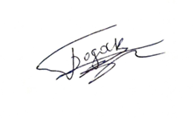
Засвідчую, що у цій магістерській дисертації немає запозичень з праць інших авторів без відповідних посилань.
Студент
(підпис)

Київ – 2024 року

Національний технічний університет України “Київський політехнічний інститут
імені Ігоря Сікорського”
Інститут/факультет електроніки .
( повна назва )
Кафедра конструювання електронно-обчислювальної апаратури .
( повна назва )
Рівень вищої освіти – другий (магістерський) за освітньо - професійною програмою
Спеціальність 172 – Електронні комунікації та радіотехніка
(шифр і назва)

ЗАТВЕРДЖУЮ ЗАТВЕРДЖУЮ

Директор Завідувач кафедри
ТОВ 2021 СОЛЮШИНС
Пересипкін А. В. Лисенко О.М.
(підпис) ( прізвище та ініціали) (підпис) ( прізвище та ініціали)
«15» травня 2024 року «15» травня 2024 року

ЗАВДАННЯ
на магістерську дисертацію студенту Бодаку Єгору Євгеновичу
(прізвище, ім’я, по батькові)
- Тема дисертації Методи та алгоритми підвищення точності інерціальних систем навігації літальних апаратів
науковий керівник дисертації: _Іваннік Геннадій Васильович, к.т.н.
(Прізвище, ім’я, по батькові, науковий ступінь, вчене звання)
затверджені наказом по університету від «08» листопада 2024 року
№5027-с
- Термін подання студентом дисертації: 17 грудня 2024 року
- Об’єкт дослідження: Процеси корекції похибок інерціальних систем навігації літальних апаратів.

- Предмет дослідження: Методи адаптивної фільтрації даних сенсорів та алгоритми компенсації похибок інерціальних систем навігації.
- Перелік завдань, які потрібно розробити: 1. Провести аналіз факторів, що впливають на точність INS у різних умовах експлуатації. 2. Дослідити існуючі методи та алгоритми корекції INS, включаючи інтеграцію з GNSS, RTK та магнітометрами. 3. Провести порівняльний аналіз алгоритмів адаптивної фільтрації, зокрема, розширеного фільтра Калмана та комплементарного фільтра. 4. Дослідити математичну модель для компенсації температурного впливу на гіроскопи 5. Перевірити удосконалені алгоритми зменшення динамічних похибок гіроскопів та акселерометрів. 6. Моделювати результати роботи INS із запропонованими методами корекції та провести їхню оцінку. 7. Розробити стартап-проєкт із впровадженням удосконалених INS для безпілотних літальних апаратів.
- Орієнтовний перелік графічного (ілюстративного) матеріалу: Презентація у форматі PowerPoint.
- Орієнтовний перелік публікацій: 1 публікація
- Консультанти розділів дисертації

Розділ | Прізвище, ініціали та посада консультанта | Підпис, дата
Розділ | Прізвище, ініціали та посада консультанта | завдання видав | завдання прийняв

- Дата видачі завдання: 15 травня 2024 року

КАЛЕНДАРНИЙ ПЛАН

№ з/п | Назва етапів виконання магістерської дисертації | Термін виконання етапів магістерської дисертації | Примітка
1 | Аналіз наукових матеріалів та патентний пошук за темою | 02.09.2024 –  30.09.2024 | Вик.
2 | Аналіз відомих програмних рішень побудови об'єкта дослідження за результатами проведеного патентного пошуку | 01.10.2024 –  24.10.2024 | Вик.
3 | Порівняльний аналіз сучасних методів та алгоритмів підвищення точності INS | 25.10.2024 –  31.10.2024 | Вик.
4 | Дослідження різновидів архітектур INS обґрунтування вибору | 01.11.2024 –  07.11.2024 | Вик.
5 | Розробка алгоритмів обробки даних | 08.11.2024 –  14.11.2024 | Вик.
6 | Моделювання та оцінка результатів роботи алгоритму | 15.11.2024 –  21.11.2024 | Вик.
7 | Розроблення стартап-проєкту | 22.11.2024 –  25.11.2024 | Вик.
8 | Оформлення дисертації | 26.11.2024 –  03.12.2024 | Вик.

Студент
Бодак Є.Є.
(підпис) (прізвище, ініціали)

Науковий керівник дисертації Іваннік Г.В.
(підпис) (прізвище, ініціали)

РЕФЕРАТ
Магістерська дисертація обсягом 91 сторінка включає 21 рисунок, 17 таблиць, та містить 26 джерел літератури.
Актуальність. Розвиток сучасних літальних апаратів вимагає високоточної автономної навігації для забезпечення безпечної роботи в умовах обмеженого доступу до зовнішніх сигналів, таких як GNSS. Інерціальні навігаційні системи відіграють ключову роль, однак їх точність обмежується похибками сенсорів, зокрема дрейфом, температурними впливами та шумами. Підвищення точності INS шляхом розробки ефективних методів корекції є актуальним завданням.
Зв’язок роботи з науковими програмами, планами, темами. Дослідження виконано в межах науково-дослідної роботи кафедри конструювання електронно-обчислювальної апаратури, спрямованої на розвиток автономних навігаційних систем для UAV відповідно до пріоритетів розвитку науки і техніки України. Крім того, дослідження здійснювалося за підтримки та у межах діяльності ТОВ «2021 СОЛЮШИНС», що забезпечило додатковий внесок у розробку інноваційних рішень для вдосконалення автономних навігаційних систем.
Мета роботи. Розробка методів і алгоритмів, які підвищують точність INS літальних апаратів за допомогою адаптивної фільтрації даних сенсорів, корекції дрейфу, температурних впливів та інтеграції із GNSS. Для досягнення мети розв'язано наступні завдання:
- Проаналізовано сучасні методи навігації, класифікацію INS та джерела похибок.
- Досліджено математичні моделі компенсації температурних впливів на сенсори.
- Проаналізовано та вдосконалено алгоритми корекції дрейфу гіроскопів та акселерометрів.

- Проведено моделювання та тестування алгоритмів на основі реальних даних.
- Інтегровано INS із GNSS для корекції похибок у тривалих місіях.
- Запропоновано стартап-проєкт для впровадження вдосконаленої системи в безпілотні літальні апарати.
Об’єкт дослідження: процеси корекції похибок інерціальних навігаційних систем літальних апаратів.
Предмет дослідження: адаптивні методи фільтрації даних сенсорів, алгоритми компенсації дрейфу, температурних впливів та інтеграція INS із GNSS.

Наукова новизна.
- Досліджено удосконалені алгоритми корекції INS, які враховують температурний вплив, шум сенсорів і динамічні похибки.
- Проведено інтеграцію INS із GNSS для підвищення точності у реальних умовах експлуатації.
Практичне значення. Дослідженні методи корекції реалізовані у програмному забезпеченні, що може бути інтегроване у сучасні безпілотні літальні апарати. Запропоновані рішення планується впровадити на підприємствах, які розробляють автономні системи навігації.
Апробація результатів. Результати роботи представлені на XV науково-технічній конференції молодих вчених «Електроніка – 2024».
Публікації. За матеріалами дослідження опубліковано одну роботу (Додаток А), зокрема:
Бодак Є.Є., Іваннік Г.В. «До питання підвищення точності розрахунку барометричної висоти» // ЗБІРНИК ПРАЦЬ ХV Науково-технічної конференції молодих вчених «Електроніка-2024». С. 43 – 46.
Ключові слова: інерціальна навігаційна система, гіроскоп, акселерометр, корекція дрейфу, адаптивна фільтрація, інтеграція GNSS, температурна компенсація.

ABSTRACT
The master's thesis is 91 pages long, includes 21 figures, 17 tables, and contains 26 sources of literature.
Relevance. The development of modern aircraft requires high-precision autonomous navigation to ensure safe operation in conditions of limited access to external signals such as GNSS. Inertial navigation systems play a key role, but their accuracy is limited by sensor errors, including drift, temperature effects, and noise. Improving the accuracy of INS by developing effective correction methods is an urgent task.
Relationship of the work to scientific programs, plans, topics. The research was carried out within the framework of the research work of the Department of Electronic Computing Equipment Design aimed at the development of autonomous navigation systems for unmanned aerial vehicles in accordance with the priorities of science and technology development in Ukraine.
Objective. Development of methods and algorithms that improve the accuracy of INS of aircraft by means of adaptive filtering of sensor data, drift correction, temperature effects and integration with GNSS.
To achieve this goal, the following tasks were solved:
  - Modern navigation methods, INS classification, and error sources are analyzed.
  - Mathematical models for compensating for temperature effects on sensors were developed.
  - The algorithms for correcting the drift of gyroscopes and accelerometers were studied and improved.
  - The algorithms were modeled and tested on the basis of real data.
  - The INS was integrated with GNSS to correct errors in long missions.
  - A startup project is proposed to implement the improved system in unmanned aerial vehicles.

Object of research: processes of error correction of inertial navigation systems of aircraft.
Subject of research: adaptive methods of filtering sensor data, algorithms for compensating for drift, temperature effects and integration of INS with GNSS.

Scientific novelty.
- Improved INS correction algorithms have been developed that take into account temperature effects, sensor noise, and dynamic errors.
- The integration of INS with GNSS was carried out to improve the accuracy in real operating conditions.
Practical significance. The developed correction methods are implemented in software that can be integrated into modern unmanned aerial vehicles. The proposed solutions are planned to be implemented at enterprises that develop autonomous navigation systems.
Testing of the results. The results were presented at the XV Scientific and Technical Conference of Young Scientists “Electronics - 2024”.
Publications. Based on the research materials, one paper was published (Appendix A), in particular:
Bodak E.E., Ivannik G.V. “On the issue of improving the accuracy of the calculation of barometric height” // PROCEEDINGS of the XV Scientific and Technical Conference of Young Scientists “Electronics-2024.” P. 43 - 46.
Keywords: inertial navigation system, gyroscope, accelerometer, drift correction, adaptive filtering, GNSS integration, temperature compensation.

ЗМІСТ
ПЕРЕЛІК УМОВНИХ СКОРОЧЕНЬ 3
ВСТУП 4
РОЗДІЛ 1. АНАЛІЗ ЛІТЕРАТУРНИХ ДЖЕРЕЛ ПО ТЕМІ…………………..
ДОСЛІДЖЕННЯ 6
  - Огляд методів навігації у просторі 6
    - Системи на основі платформи 6
    - Платформно-вільні системи 8
    - Адаптивні системи орієнтації та навігації 10
  - Класифікація за точністю 12
  - Методи корекції INS 14
    - Інтеграція INS з GNSS 15
    - Системи RTK 17
    - Фільтрація Калмана 18
    - Комплементарний фільтр 20
1.3.5. Аналіз існуючих рішень на основні патентного пошуку 22
Висновки по розділу 1 28
РОЗДІЛ 2. ДОСЛІДЖЕННЯ МЕТОДІВ ТА АЛГОРИТМІВ КОРЕКЦІЇ ……
ДАНИХ 29
  - Методи збільшення точності барометричних сенсорів 29
    - Математичні моделі для компенсації температурного впливу 31
  - Методи підвищення точності гіроскопів 34
    - Корекція похибок за допомогою алгоритмів дрейфу 34
    - Методи зменшення впливу температурних змін на гіроскопічні …….
вимірювання 35
  - Методи підвищення точності акселерометрів 36
    - Компенсація похибок вимірювання динамічних прискорень 37
    - Адаптивні алгоритми для обробки сигналів акселерометрів 38
    - Корекція нелінійностей у роботі акселерометрів 38

  - Методи підвищення точності магнітних компасів 39
    - Алгоритми калібрування магнітних компасів у динамічних …………
умовах 39
Висновки по розділу 2 43
РОЗДІЛ 3. МЕТОДИ ПІДВИЩЕННЯ ТОЧНОСТІ INS ЛІТАЛЬНИХ………
АПАРАТІВ 44
  - Вибір навігаційної системи в якості основи платформи для ……………
дослідження 44
  - Основні компоненти системи 45
    - Взаємодія компонентів у системі 47
    - Інтеграція з іншими навігаційними системами 51
  - Програмна архітектура системи для дослідження 53
    - Структура удосконаленого програмного забезпечення 56
    - Основні алгоритми та їх реалізація 57
  - Моделювання та оцінка результатів алгоритму підвищення ……………
точності INS 60
Висновки по розділу 3 69
РОЗДІЛ 4. РОЗРОБЛЕННЯ СТАРТАП-ПРОЄКТУ 70
  - Сутність ідеї стартапу та технічного рішення 70
  - Технічно-економічна характеристика продукції 71
  - Актуальність проєкту та аналіз ринку 71
  - Розроблення ринкової та маркетингової стратегії проєкту 74
Висновки по розділу 4 77
ЗАГАЛЬНІ ВИСНОВКИ 78
Список використаних джерел 80
Додаток А Копія публікації 84
Додаток Б Лістинг програми 88
Додаток В Копія акту впровадження в ТОВ 2021 СОЛЮШИНС…………92

ПЕРЕЛІК УМОВНИХ СКОРОЧЕНЬ
AHRS – Attitude and Heading Reference System (система орієнтації та курсової стабілізації).
CEP – Circular Error Probable (кругова ймовірна похибк).
CWA – Critical Weighting Algorithm (критичний алгоритм зважування).
EKF – Extended Kalman Filter (розширений фільтр Калмана).
GNSS – Global Navigation Satellite System (глобальна навігаційна супутникова система).
INS – Inertial Navigation System (інерціальна навігаційна система).
IMU – Inertial Measurement Unit (інерційний вимірювальний пристрій).
MEMS – Micro-Electro-Mechanical Systems (мікроелектромеханічні системи)
MTBF – Mean Time Between Failures (середній наробіток між відмовами).
RTK – Real-Time Kinematic (кінематичне позиціонування в реальному часі).
UAV – Unmanned Aerial Vehicles (безпілотні літальні апарати).
VTG – Vertical Temperature Gradient (вертикальний градієнт температури).

ВСТУП

Актуальність. Сучасні літальні апарати вимагають високоточної навігації для ефективного виконання завдань, особливо в умовах автономного польоту та обмеженого доступу до зовнішніх навігаційних систем, таких як глобальна навігаційна супутникова система (GNSS, Global Navigation Satellite System). Інерціальні навігаційні системи (INS, Inertial Navigation System) забезпечують автономну навігацію, незалежність від зовнішніх сигналів і високу частоту оновлення даних. Проте їхня точність може погіршуватися через накопичення помилок і дрейф. Підвищення точності таких систем є актуальним напрямом досліджень, особливо в умовах розширеного використання безпілотних літальних апаратів (UAV), де надійність і стабільність навігації відіграють ключову роль.
Метою цієї роботи є дослідження методів і алгоритмів підвищення точності інерціальних навігаційних систем UAV шляхом корекції похибок і оптимізації обробки даних.
Для досягнення цієї мети проводиться аналіз існуючих підходів до корекції похибок INS та вибір методів, що найбільш ефективно зменшують вплив дрейфу й інших похибок сенсорів. Дослідження алгоритмів корекції передбачає інтеграцію додаткових сенсорів, фільтрацію даних та використання зовнішніх джерел інформації, що забезпечує необхідну точність INS.
Об’єктом дослідження є процеси корекції похибок інерціальних навігаційних систем літальних апаратів.
Предмет дослідження – методи та алгоритми корекції, що покращують точність шляхом адаптивної фільтрації та корекції даних сенсорів.

Методами дослідження є аналітичні, математичні та експеримен-тальні методи, які дозволяють оцінити вплив різних факторів на точність системи.
Наукова новизна роботи полягає у наступному:

- Досліджено удосконалені алгоритми корекції INS, які враховують температурний вплив, шум сенсорів і динамічні похибки.
- Проведено інтеграцію INS із GNSS для підвищення точності у реальних умовах експлуатації.
Практичне значення визначається можливістю застосування досліджених методів у UAV, де стабільність і точність навігації критичні для безпечного виконання завдань за обмеженого доступу до зовнішніх навігаційних сигналів.
Апробація результатів. Результати роботи представлені на XV науково-технічній конференції молодих вчених «Електроніка – 2024».
Публікації. За матеріалами дослідження опубліковано одну роботу (Додаток А), зокрема:
Бодак Є.Є., Іваннік Г.В. «До питання підвищення точності розрахунку барометричної висоти» // ЗБІРНИК ПРАЦЬ ХV Науково-технічної конференції молодих вчених «Електроніка-2024». С. 43 – 46.
Структура дисертаційної роботи містить вступ, 4 розділи, загальний висновок, перелік використаної літератури та Додатки А – В.

РОЗДІЛ 1. АНАЛІЗ ЛІТЕРАТУРНИХ ДЖЕРЕЛ ПО ТЕМІ ДОСЛІДЖЕННЯ

Огляд методів навігації у просторі

У цьому огляді розглянуто основні аспекти, включно з конструкцією INS, різновидами компонентів та методами корекції похибок. Результати огляду визначають сучасний стан розвитку INS і ключові проблеми, які потребують подальших досліджень і вдосконалень. Отримані висновки слугуватимуть основою для дослідження й реалізації нових методів підвищення точності та надійності систем орієнтації.
Дослідження ґрунтується на детальному аналізі науково-технічної літератури та патентних рішень, що дозволяє отримати глибше розуміння досягнень у навігації та визначити напрями для інноваційних розробок.
INS є автономними засобами визначення положення об’єкта у просторі, що функціонують завдяки інтеграції показників датчиків, зокрема гіроскопів та акселерометрів. У сучасній практиці INS поділяються на кілька основних типів, які відрізняються конструкцією, принципом роботи та точністю.

Системи на основі платформи
Системи на основі платформи (Platform-based INS) використовують стабілізовану платформу для розміщення гіроскопів та акселерометрів, які постійно орієнтовані відносно інерційної системи координат. Такі системи, як-от LN-3 (розробка Litton Industries), забезпечують стабільність за рахунок платформ зображеної на рис. 1.1.1.1, орієнтованих завдяки кардановій підвісці або гіростабілізаторам. Платформені INS часто використовуються у космічних апаратах та військових літаках, забезпечуючи високу точність за рахунок зменшення впливу зовнішніх збурень.

Одним із ключових параметрів, що визначають ефективність таких систем, є кругова ймовірна похибка (CEP, Circular Error Probable). CEP використовується як метрика точності навігаційної системи і визначає радіус кола, в межах якого із заданою ймовірністю перебуватиме об'єкт. Для навігаційних систем типово розглядаються два рівні ймовірності: 50% (середнє значення) та 98% (граничне значення). Зокрема, CEP 50% означає, що половина результатів вимірювання перебуватиме в межах цього радіуса, тоді як CEP 98% демонструє ширший радіус, охоплюючи більшу кількість точок. Цей параметр дозволяє кількісно оцінити стабільність та надійність системи.
LN-3 забезпечує точність навігації CEP 50% у межах приблизно 3,7 км (дві морські милі) після однієї години роботи, що еквівалентно 98% CEP у межах приблизно 7,4 км (чотири морські милі). Після впровадження модифікацій версії LN-3-9 (~1963 рік) система перевищила ці специфікації у ряді випробувань. Під час розробки середній час безвідмовної роботи (MTBF) становив менше ніж 200 годин, але після подальших удосконалень цей показник було досягнуто [1].
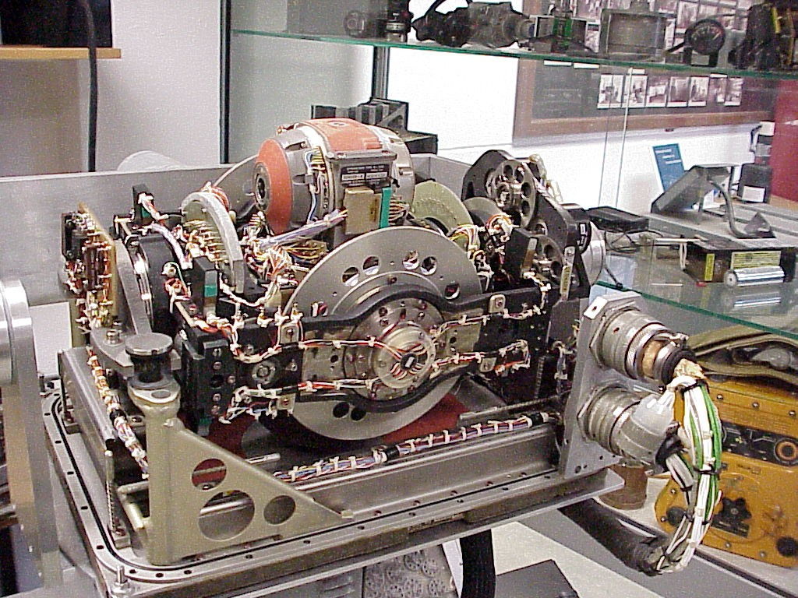

Рисунок 1.1.1.1 - Інерціальна навігаційна система Litton Industries LN -3

Основний недолік таких систем полягає у великій вартості та складності в обслуговуванні, а також значних габаритах. Такі обмеження призвели до розробки інших типів INS, зокрема платформно-вільних систем.

Платформно-вільні системи
Платформно-вільні інерціальні системи (Strapdown INS) використовують жорстке кріплення датчиків до корпусу об’єкта. Прикладом такої системи є Honeywell HG1700, зображеної на рис. 1.1.2.1 [2]. У цьому типі INS гіроскопи і акселерометри безпосередньо вимірюють кутові швидкості та лінійні прискорення об’єкта, а їхні сигнали обробляються для визначення положення. У процесі обчислення інтеграція кутових швидкостей дозволяє визначити орієнтацію, а інтеграція прискорень — швидкість і координати об’єкта. Система HG1700 має MTBF близько 2000 годин, що свідчить про її високу надійність у тривалих місіях. В умовах тривалої роботи CEP становить 50% у межах 2,5 км (1,35 морської милі) через одну годину та 98% у межах 5 км (2,7 морської милі), ці дані є припущенням на основі досліджень та літературних джерел [3, 4].
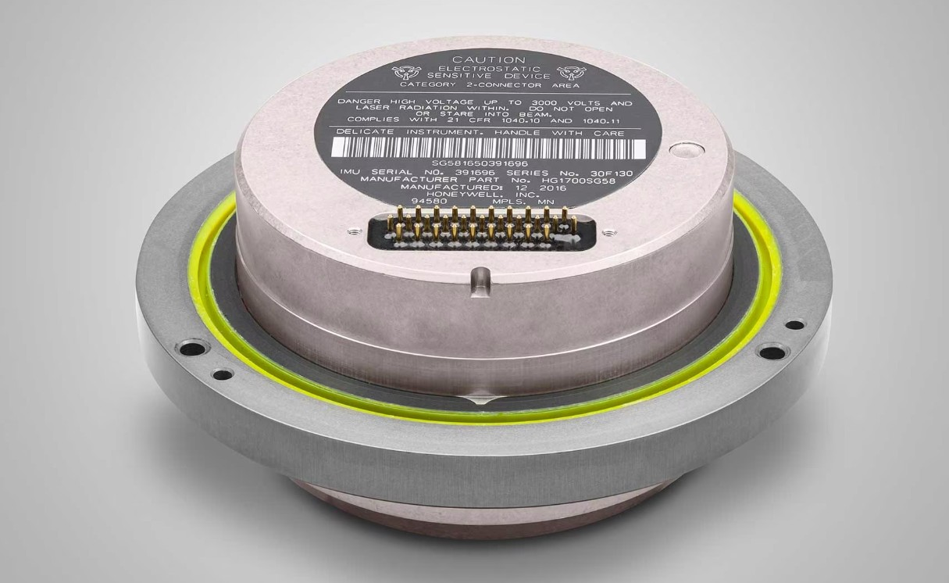

Рисунок 1.1.2.1 - Інерційний вимірювальний пристрій (IMU, Inertial Measurement Unit) Honeywell HG1700

Завдяки мініатюризації IMU є більш компактними і дешевшими порівняно з платформеними, можна порівняти з рис. 1.1.2.2. Їх використовують у багатьох комерційних і військових додатках, зокрема у UAV та супутникових системах. Подібним прикладом може слугувати застосування системи ADIS16490 [5], для легкої та високоточної орієнтації в портативних пристроях, що функціонують за принципом INS без стабілізуючої платформи.


Рисунок 1.1.2.2 - IMU Analog Devices ADIS16490
Точність інерціальних систем визначається шумом гіроскопів та акселерометрів. Шум характеризує рівень випадкових відхилень у вихідних сигналах датчиків, які можуть накопичуватися під час обчислень. Для гіроскопів шум зазвичай вимірюється в градусах на квадратний корінь із часу (°/√год), а для акселерометрів — у мілігалах на квадратний корінь із часу (мг/√год). Ця одиниця відображає природу випадкових шумових процесів, що зростають пропорційно до квадратного кореня від тривалості роботи датчика [6]. Порівняння характеристик наведено в табл. 1.1.2.1.
Низьке значення шуму свідчить про високу стабільність датчика в умовах тривалих місій. Наприклад, для гіроскопів системи Honeywell HG1700 шум становить 0,125°/√год, що забезпечує точність у додаткових обчисленнях кута повороту, тоді як у акселерометрів цієї ж системи шум складає 1 мг/√год, що дозволяє зменшити накопичення похибок у визначенні прискорення.

Таблиця 1.1.2.1 - Порівняльна таблиця Honeywell HG1700 та ADIS16490

Характеристика | Honeywell HG1700 | Analog Devices ADIS16490
Гіроскопи
Дрейф нуля | 1°/год | 1,8°/год
Діапазон вимірювань | ±1000°/с | ±100°/с
Шум | 0,125°/√год | 0,09°/√год
Акселерометри
Дрейф нуля | 1 мг | 0,0036 мг
Діапазон вимірювань | ±50 g | ±8 g
Середній час напрацювання на відмову (MTBF) | 2000 годин | 2000 годин
Типове застосування | UAV, супутникові системи | Портативні пристрої, UAV

Адаптивні системи орієнтації та навігації
Система AHRS (Attitude and Heading Reference System) використовується для визначення просторової орієнтації об'єкта, забезпечуючи дані щодо його нахилу, крену та курсу. AHRS об'єднує в собі гіроскопи, акселерометри і магнітометри, що дозволяє точно визначати положення об’єкта в просторі.
Відмінною рисою AHRS є наявність програмного забезпечення для компенсації дрейфу та калібрування сенсорів, зокрема з використанням фільтрів, таких як розширений фільтр Калмана (EKF, Extended Kalman Filter), що коригує дані від кожного сенсора для отримання узгоджених параметрів орієнтації. Прикладом сучасної AHRS є Honeywell HG1120 [7], зображений на рис. 1.1.4.1. Ця система включає гіроскопи, акселерометри

та магнітометри, а також програмне забезпечення для компенсації похибок сенсорів на основі фільтру Калмана.
Основні характеристики Honeywell HG1120:
      - Точність курсу: ±0,8° (при динамічних умовах)
      - Точність крену/нахилу: ±0,4°
      - Частота оновлення: до 100 Гц
      - Дрейф нуля гіроскопів: < 3°/год
      - Діапазон вимірювання акселерометрів: ±10 g
      - Робочий температурний діапазон: від -40°C до +85°C

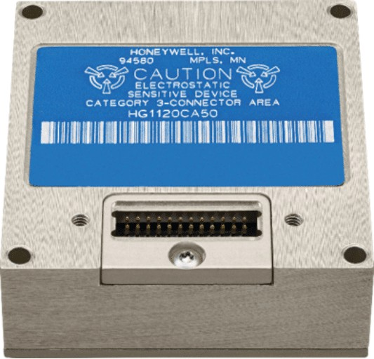

Рисунок 1.1.4.1 - AHRS Honeywell HG1120
AHRS зазвичай застосовується в системах, де необхідно забезпечити точний контроль руху без підключення до супутникових навігаційних систем. Наприклад, системи автоматизації UAV часто використовують AHRS для підтримання стабільного курсу та висоти, навіть за відсутності зовнішніх джерел навігації.

Класифікація за точністю
INS також класифікують за точністю, що зумовлена особливостями сенсорів і методами обробки даних. Високоточні INS використовують гіроскопи на основі лазерної або волоконно-оптичної технології. Прикладом може бути лазерний гіроскоп Honeywell GG1320AN [8], що застосовується в авіації та морському транспорті (рис.1.2.1). Завдяки високій стабільності і низькому дрейфу такі системи мають малий рівень похибки (табл.1.2.1), що дозволяє використовувати їх для точного позиціонування об’єктів на великих відстанях.
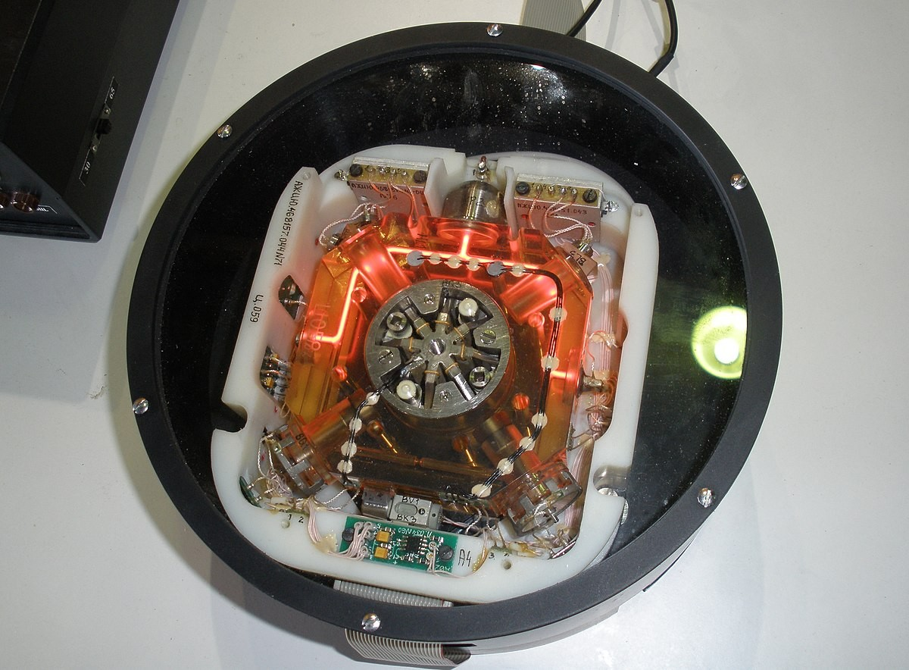

Рисунок 1.2.1 - Гіроскоп Honeywell GG1320AN
На противагу високоточним INS, мікроелектромеханічні (MEMS, Micro-Electro-Mechanical Systems) INS мають значно меншу точність, але водночас відрізняються компактністю і енергоефективністю. MEMS-INS, такі як MPU-9250 зображений на рис. 1.2.2. (виробник: InvenSense), широко застосовуються у портативних і легких системах навігації, зокрема у UAV, де вимоги до точності не такі високі, а мінімізація розмірів і ваги є пріоритетом (табл. 1.2.1).

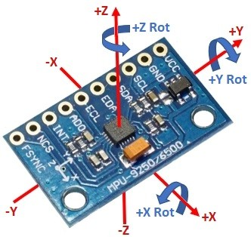

Рисунок 1.2.2 - Модуль MPU-9250 [9]
Таблиця 1.2.1 - Порівняльна таблиця характеристик INS різної точності

Характеристика | Honeywell GG1320AN | MPU-9250 (InvenSense)
Тип гіроскопа | Лазерний гіроскоп | MEMS
Дрейф гіроскопа | < 0,003°/год | ±5°/год
Діапазон вимірювань | ±1000°/с | ±2000°/с
Точність акселерометра | Висока (дрейф < 1 мг) | Середня (дрейф ~50 мг)
Діапазон вимірювань акселерометра | ±10 g | ±16 g
Частота оновлення | До 500 Гц | До 1000 Гц
Розміри і вага | Великі; маса понад 1 кг | маса менше ніж 10 г
Енергоспоживання | Високе 10-15 Вт | Низьке до 1 Вт
Температурний діапазон роботи | -55°C до +70°C | -40°C до +85°C
Сфера застосування | Авіація, морський транспорт, ракетобудування | Портативні пристрої, UAV, роботи
Вартість | Дуже висока | Низька

Honeywell GG1320AN ідеально підходить для високоточних систем, де важливі мінімальний дрейф і висока стабільність, таких як авіація, космічні апарати, морський транспорт. MPU-9250 оптимальний для компактних і енергоефективних пристроїв, де розмір, вага і вартість є ключовими параметрами, наприклад у UAV, смартфонах або портативних пристроях.

Методи корекції INS
Методи корекції INS спрямовані на мінімізацію накопичувальних похибок, що виникають через дрейф сенсорів, температурні впливи та зовнішні збурення. Еволюція методів корекції відзначається переходом від вдосконалення фізичних характеристик сенсорів до впровадження математичних моделей і алгоритмів, що забезпечують адаптивну обробку даних.
Методи корекції класифікуються на три основні типи: апаратні, алгоритмічні та інтегровані.
    - Апаратні методи корекції зосереджені на покращенні характеристик сенсорів. Це включає розробку лазерних, волоконно-оптичних та мікромеханічних гіроскопів і акселерометрів з меншим рівнем шуму та дрейфу. Наприклад, лазерні гіроскопи мають високу стабільність та низький дрейф, що дозволяє значно зменшити похибки в INS. Основний недолік апаратного підходу — значна вартість та енергоспоживання [10].
    - Алгоритмічні методи корекції реалізуються через математичну обробку даних сенсорів. Фільтрація Калмана є базовим алгоритмом для зменшення випадкових похибок та дрейфу шляхом послідовного оцінювання стану системи. Комплементарні фільтри поєднують дані різних сенсорів, компенсуючи довготривалі та короткочасні похибки. Адаптивні алгоритми корекції забезпечують динамічну зміну

параметрів фільтра залежно від умов експлуатації, що підвищує точність навіть у нестабільних середовищах [11].
    - Інтегровані методи корекції ґрунтуються на об'єднанні даних INS із зовнішніми джерелами, такими як GNSS, кінематичне позиціонування в реальному часі (RTK ,Real-Time Kinematic) або магнітометри. Інтеграція з GNSS забезпечує періодичну корекцію положення, швидкості та висоти, що дозволяє компенсувати накопичувальні похибки. Використання RTK підвищує точність до рівня сантиметрів, що особливо актуально для геодезичних систем та сільського господарства. Додаткове використання магнітометрів дозволяє коригувати орієнтацію відносно магнітного поля Землі [12].

Вибір методу корекції залежить від сфери застосування INS. У системах високої точності переважають інтегровані методи з використанням GNSS і алгоритмів фільтрації. У компактних системах віддається перевага алгоритмічним методам із оптимізацією для роботи з MEMS-сенсорами.
Подальший розвиток методів корекції спрямований на інтеграцію кількох підходів, наприклад, GNSS-INS із фільтрацією Калмана, для забезпечення точності та стабільності в умовах динамічних змін середовища.

Інтеграція INS з GNSS
Цей підхід заснований на використанні даних GNSS для періодичної корекції навігаційних параметрів, таких як положення, швидкість і висота, що дозволяє компенсувати накопичувальні похибки інерціальних датчиків. Суть інтеграції полягає у поєднанні автономності INS з високою абсолютною точністю GNSS. INS забезпечує навігаційні дані у реальному часі з високою частотою оновлення, тоді як GNSS забезпечує періодичну

абсолютну корекцію. Це дозволяє зберігати стабільність навігаційної системи навіть у складних умовах.
Одним із прикладів інтегрованої системи GNSS-INS є система NovAtel SPAN (рис. 1.3.1) [13], яка використовує високоточні GNSS-приймачі у поєднанні з інерціальними датчиками . Ця система забезпечує точність позиціонування до 1 см у горизонтальній площині та до 2 см у вертикальній, навіть за наявності перешкод. Інтеграція GNSS-INS дозволяє мінімізувати похибки при зникненні GNSS-сигналу завдяки прогнозуванню руху об’єкта на основі даних INS.
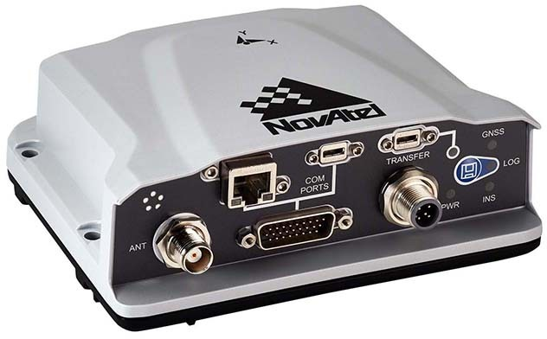

Рисунок 1.3.1 - Система NovAtel SPAN Існують два основні підходи до інтеграції GNSS-INS:
      - Тісна інтеграція, GNSS і INS працюють на рівні обміну необробленими даними, такими як псевдовідстані та кутові швидкості. Це забезпечує високу точність, але потребує великих обчислювальних ресурсів.
      - Вільна інтеграція, GNSS і INS працюють незалежно, передаючи лише готові навігаційні рішення для корекції. Цей підхід є менш складним у реалізації, але менш точним у динамічних умовах.

Перспективи розвитку інтеграції GNSS-INS пов’язані з впровадженням нових алгоритмів обробки даних, таких як адаптивна фільтрація Калмана, що дозволяє підвищити точність корекції в умовах обмеженої доступності супутникового сигналу.

Системи RTK
Метод кінематичного позиціонування в реальному часі застосовує фазові вимірювання GNSS-сигналів для визначення положення з точністю до кількох сантиметрів. Основою RTK є порівняння фазових зсувів сигналів, отриманих від супутників, між базовою станцією, розташованою на відомій координаті, та рухомим приймачем.
RTK-система складається з двох основних компонентів:
      - Базова станція: приймає GNSS-сигнали, обчислює їх фазові характеристики та передає корекційні дані рухомому приймачу.
      - Рухомий приймач: обробляє отримані GNSS-сигнали разом із корекційними даними, що дозволяє досягти сантиметрової точності. Прикладом сучасної RTK-системи є Holybro H-RTK F9P GNSS (рис.
1.3.2.1) [14], яка забезпечує точність позиціонування до 1 см у режимі RTK. Ця система підтримує багаточастотний прийом сигналів GPS, GLONASS, Galileo та BeiDou, що підвищує надійність та швидкість отримання точних координат. Завдяки високій частоті оновлення даних (до 20 Гц у режимі RAW та до 8 Гц у режимі RTK) H-RTK F9P підходить для застосувань, де необхідна висока динамічна точність, зокрема в UAV.

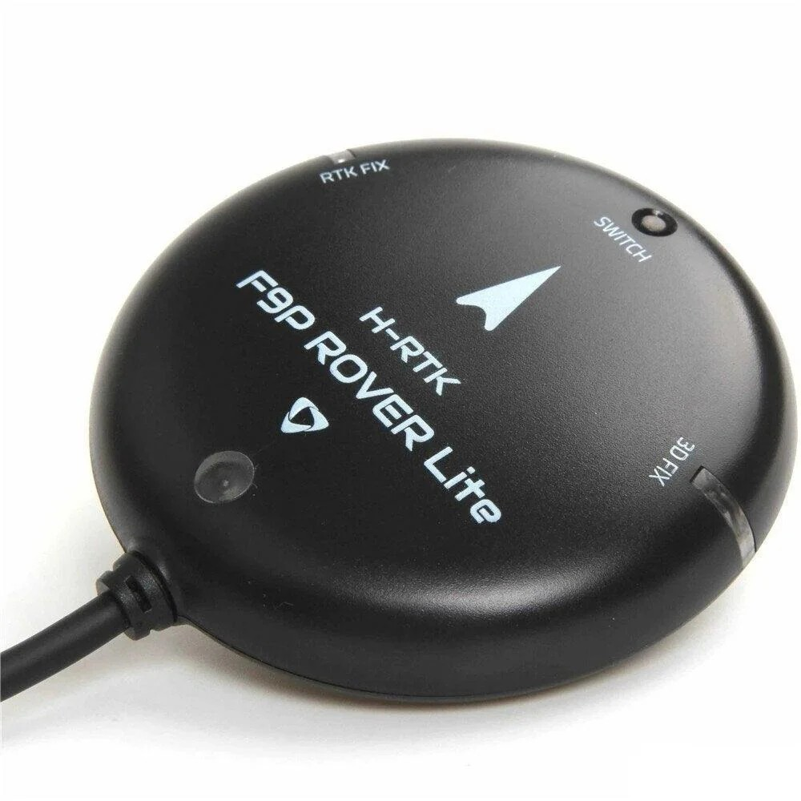

Рисунок 1.3.2.1 - Система позиціонування в реальному часі Holybro
H-RTK F9P GNSS
Перевага RTK у порівнянні з іншими методами корекції GNSS-сигналів полягає у високій швидкості та точності обчислень, які дозволяють отримувати дані в реальному часі. Основний недолік — чутливість до перешкод у передачі корекційних даних, що вимагає стабільного радіозв’язку між базовою станцією та приймачем.
Перспективи RTK пов’язані з розвитком мереж базових станцій та інтеграцією з технологіями 5G, що дозволить зменшити затримки передачі корекційних даних і забезпечити стабільність роботи в умовах щільної забудови чи рельєфних перешкод.

Фільтрація Калмана
Фільтр Калмана є основним алгоритмом, що використовується в INS для корекції похибок та згладжування вимірювань. Він забезпечує оптимальне оцінювання стану об’єкта на основі даних, отриманих із сенсорів, враховуючи динаміку системи та похибки вимірювань. Фільтр

базується на двоетапному процесі: прогнозування стану системи та корекції на основі нових вимірювань.
На етапі прогнозування (1.3.3.1) виконується оцінювання майбутнього стану системи на основі її математичної моделі. Прогнозована оцінка (1.3.3.2) враховує попередній стан, управлINSький вплив та похибки моделі.
Прогнозоване значення стану:

де 𝑥
𝑘−1
𝑥 = 𝐹 𝑥 + 𝐵 𝑢
𝑘−1 𝑘 𝑘−1 𝑘 𝑘−1

– прогнозоване значення стану
(1.3.3.1)

𝐹
𝑘
𝐵
𝑘
𝑢
𝑘−1
- матриця переходу станів

- матриця впливу управління

- вектор управління

Прогнозована коваріантна матриця:
𝑇

𝑃 = 𝐹𝑃 𝐹 + 𝑄
(1.3.3.2)

𝑘 𝑘−1 𝑘

де 𝑃
𝑘
𝑃
𝑘−1
𝑄
𝑘
– прогнозування помилки

- помилка з попереднього вимірювання

- коваріантна матриця шуму системи

На етапі корекції прогнозовані дані(1.3.3.3) уточнюються на основі нових вимірювань (1.3.3.4) . Використовується коефіцієнт Калмана, який визначає, наскільки значними є нові вимірювання порівняно з прогнозованим станом (1.3.3.5).
Коефіцієнт Калмана:
𝑇 𝑇 −1

𝐾 = 𝑃 𝐻 (𝐻𝑃 𝐻 + 𝑅)
(1.3.3.3)

𝑘 𝑘 𝑘

де 𝐾
𝑘
– коефіцієнт Калмана

𝐻 – матриця вимірювань

𝑅 – коваріантна матриця шуму вимірювань

Оновлене значення стану:
𝑥 = 𝑥 + 𝐾 (𝑧 − 𝐻𝑥 )
𝑘 𝑘 𝑘 𝑘 𝑘

(1.3.3.4)

де 𝑧
𝑘
𝐻𝑥
𝑘
– вектор вимірювань

- похибка вимірювань

Оновлена коваріантна матриця:
𝑃 = (𝐼 − 𝐾 𝐻)𝑃
𝑘 𝑘 𝑘

(1.3.3.5)

  - Фільтр Калмана дозволяє об’єднувати дані з різних сенсорів, таких як гіроскопи, акселерометри та GNSS, і отримувати точнішу оцінку стану об’єкта. Він адаптивно реагує на зміни динаміки системи та похибки, що забезпечує стабільність навіть у складних умовах, таких як втрата супутникового сигналу чи вплив зовнішніх збурень [15].

Комплементарний фільтр

Комплементарний фільтр є алгоритмом, що забезпечує корекцію даних інерціальних сенсорів шляхом поєднання сигналів із різних джерел. Алгоритм дозволяє зменшити похибки, спричинені дрейфом гіроскопів та шумами акселерометрів і магнітометрів, забезпечуючи баланс між точністю і обчислювальною ефективністю.
Комплементарний фільтр реалізує об’єднання короткотривалих і довготривалих характеристик сенсорних даних через вагові коефіцієнти.

Основне рівняння:

θ = αθ + (1 − α)θ
𝑔𝑦𝑟𝑜 𝑎𝑐𝑐

(1.3.4.1)

де θ – оцінка кута нахилу

θ – інтегроване значення кута від гіроскопа
𝑔𝑦𝑟𝑜

θ
𝑎𝑐𝑐
– оцінка кута від акселерометра

α – коефіцієнт фільтрації (0 < α < 1)

Кут нахилу, отриманий від гіроскопа (1.3.4.1), забезпечує короткочасну стабільність завдяки низькому рівню шуму, але він накопичує похибку через дрейф. Акселерометричний сигнал використовується для корекції довготривалого дрейфу, але має вищий рівень шуму при короткочасних коливаннях.
Основний алгоритм фільтра:

θ
𝑡+1

= α(θ
𝑡
α

+ ∆𝑡 * ω) + (1 − α) 𝑎𝑟𝑐𝑡𝑎𝑛 ( 𝑥 )
α
𝑧

(1.3.4.2)

де ω – кутова швидкість від гіроскопа

α
𝑥
α
𝑧

∆𝑡
- компоненти прискорення, виміряні акселерометром

- крок дискретизації
Згладжування даних для компенсації шумів:
θ = β * θ + (1 − β) * θ
𝑠 𝑝 𝑡+1

(1.3.4.3)

де β – згладжувальний коефіцієнт (0 < β < 1)
θ – попереднє значення кута
𝑝

Комплементарний фільтр широко використовується в модулях MEMS, таких як MPU-6050, де він об’єднує дані гіроскопа та акселерометра. Завдяки своїй простоті фільтр ефективно працює в системах із обмеженими обчислювальними ресурсами.
  - Комплементарний фільтр має низькі обчислювальні витрати і забезпечує корекцію похибок у режимі реального часу, що робить його придатним для систем із високими вимогами до стабільності

орієнтації. Однак він поступається за точністю складнішим методам, таким як фільтрація Калмана, через відсутність адаптивної обробки даних [16].

1.3.5. Аналіз існуючих рішень на основні патентного пошуку
В патенті США US5841537 [17], описується модуль синтетичного резервування для оцінки та контролю даних, які надходять від різних систем сенсорів. Ці системи включають датчики повітря, приймачі глобального позиціонування, магнітний компас, датчики кута атаки та інші, які надають інформацію для оцінки орієнтації транспортного засобу. Модуль синтезує вхідні дані цих датчиків із спрощеною моделлю динаміки транспортного засобу для створення синтетичних вихідних сигналів SR RATE та SR ATTITUDE.
Отримані синтетичні дані використовуються для виявлення довгострокових помилок у системі FOG AHRS, зокрема, у вихідному режимі правильної швидкості. Блок порівняння порівнює синтетичні вихідні дані з вихідними сигналами RIGHT RATE і RIGHT ATTITUDE. Якщо виявляється розбіжність, яка перевищує заданий поріг, блок порівняння генерує сигнал FAULT для виявлення помилок.
Сигнали FAULT/NOFAULT, що генеруються блоками порівняння, подаються на вихідний блок для подальшої обробки. У випадку NOFAULT, вихідний блок передає дані як перевірені. У випадку FAULT, встановлюється відповідне значення помилки, яке може включати нульовий вихід або інші позначки помилок даних. Такий модуль спрямований на забезпечення точності та надійності виявлення помилок у системі орієнтації транспортного засобу, дозволяючи вчасно виявляти невідповідності та уникати негативних наслідків у роботі системи.
Використовуючи блоки порівняння, модуль оцінює величини розбіжностей між синтетичними та реальними даними, щоб визначити стан системи та виявити помилки. Крім того, для зменшення помилкових

сигналів, в блоках порівняння встановлюють таймери або фільтри низьких частот, що дозволяє відокремити короткочасні помилки від довгострокових. Це сприяє мінімізації негативного впливу шумів та транспортних затримок на виявлення помилок системи. Модель дозволяє простіше і менш індивідуально налаштовувати компоненти для різних видів транспортних засобів, оскільки синтетичні вихідні дані використовуються лише для виявлення довгострокових помилок у системі. Це спрощує процес налаштування та забезпечує ефективність системи виявлення помилок.
Загальною метою модуля є забезпечення надійності та безпеки у роботі системи орієнтації транспортного засобу, що дозволяє вчасно реагувати на помилки та уникати можливих аварійних ситуацій, підвищуючи загальний рівень безпеки в дорожньому русі або управлінні повітряними апаратами.
Блок порівняння реалізований для порівняння вихідних даних системи з реальними та синтетичними даними, забезпечуючи виявлення помилок. Виявлені розбіжності обробляються з урахуванням довготривалих аспектів, що дозволяє стабілізувати систему та знизити кількість помилкових сигналів, запобігаючи аварійним ситуаціям.
Цей модуль має на меті підвищити надійність шта безпеку системи AHRS шляхом ідентифікації та виправлення помилок у роботі орієнтаційної системи транспортного засобу, що в свою чергу сприяє забезпеченню оптимального та безпечного управління пілотові або оператору у різноманітних умовах експлуатації.
Патент США US20060217852 [18] описує метод визначення зсуву гіроскопа швидкості крену в системі відліку курсу орієнтації. Цей винахід відноситься до систем і методів для точного визначення положення та курсу літальних апаратів. Особлива увага приділяється пристроям, методам та комп’ютерним програмним продуктам, які дозволяють

визначити зміщення швидкості крену гіроскопа за справжньою швидкістю повітря, курсом та прискореннями тіла за допомогою рівняння доцентрової сили.
У сучасній практиці розроблено різноманітні AHRS, які моніторять та оцінюють параметри польоту для управління UAV. Ці системи передають дані про кути тіла, швидкість та прискорення тіла літака. Раніше використовували інерційні гіроскопи з обертовою масою для вимірювання кутів тіла. Однак сучасні системи AHRS перейшли на твердотільні гіроскопи, що призвело до змін у методах вимірювання кутів тіла. Застосування швидкісних гіроскопів на основі різних технологій, таких як волоконно-оптичні гіроскопи, пристрої на основі п'єзоелектрики та МЕМС, сприяє зменшенню ваги та підвищенню надійності систем AHRS. Проте ці системи вимагають інтеграції вимірюваних швидкостей з часом для точного визначення кутів тіла. Отже, точне визначення зміщення швидкості гіроскопа має важливе значення для уникнення кумулятивних похибок у вимірюваннях кута тіла.
Більшість сучасних AHRS використовують три гіроскопи з ортогональною швидкістю, три ортогональні акселерометри та три ортогональні магнітометри з передовою цифровою обробкою сигналу. Ці пристрої вирівнюються відносно літального апарату таким чином, що гіроскопи визначають швидкість крену, тангажу та повороту, а акселерометри та магнітометри – прискорення та магнітний потік відносно поздовжньої, бічної та вертикальної осей літака.
У випадках високої динаміки вимірювання швидкості гіроскопа використовується для обчислення кутів тіла, а у випадках низької динаміки параметри від інших датчиків порівнюються з інтегрованими кутами тіла для визначення правильних значень зміщення для кожного з трьох швидкісних гіроскопів. Для цього використовуються алгоритми фільтрації, зокрема, фільтр Калмана, що є найбільш поширеним методом. Однак

визначення зміщення швидкості крену гіроскопа є складнішим завданням у порівнянні з іншими вимірами, і в попередніх рівнях техніки використовувалися різні методи з їхніми власними недоліками. На мою думку фільтрація не є загально прийнятною, пов’язано це із тим, що електронні компоненти не є однаковими, тому в своїй магістерській роботі я планую розглянути методи калібрування за зразком, також це можна назвати «таруванням» або «калібруванням за стандартом». Досягти бажаного результату можна за допомогою лінійної інтерполяції для окремих датчиків.
Один із методів, який розглядається, полягає в мінімізації необхідної корекції зсуву шляхом використання швидкісних гіроскопів, які мають високі швидкості дрейфу. Такий підхід передбачає використання гіроскопів, що можуть мати швидкість дрейфу від 2° до 5° градусів за секунду, інтегруючи їхні вихідні дані швидкості в показання позиції з відносно невеликою зовнішньою корекцією. Однак, використання таких гіроскопів пов'язане з високими витратами.
Також в роботі розглянутий варіант використання менш дорогих гіроскопів MEMS, які мають значно вищу швидкість дрейфу (до 20-30° градусів за секунду. Ці гіроскопи вимагають серйозних корекцій зсуву з інших джерел, оскільки поправка на зміщення гіроскопа швидкості в цьому випадку є викликом. Такі методи, як зведення до сприйнятої сили тяжіння, в цьому випадку можуть створювати більше проблем, ніж вирішують.
Для вирішення цих проблем запропоновано різні підходи. Один з них включає в себе тісну інтеграцію інерційної платформи AHRS з положеннями, отриманими за допомогою GPS, хоча такий зв'язок може викликати проблеми з безпекою. Інший метод полягає у використанні вертикальної складової магнітного поля Землі як еталона, що вимагає

точної інформації про позиціонування та метод визначення коливань магнітного поля Землі.
Патент Ураїни UA36404A [19], у даному патенті описано спосіб визначення кутової орієнтації об'єкта за допомогою гіроскопічних приладів. Вісь обертання ротора горизонтального гіроскопа встановлюється у вертикальному положенні, як зображено на рис. 1.3.5.1. Він забезпечує створення керуючих моментів на гіроскопі, встановлених у тривісному кардановому підвісі, з урахуванням стабілізації платформи. Управляючі моменти формуються у двох взаємоортогональних площинах, вісі чутливості яких лежать у цих площинах і перпендикулярній головній осі гіроскопа. Крім того, вимір використовує керуючі моменти гіроскопа, що дозволяє змінювати кут курсу об'єкта. Застосування даного способу дозволяє точно налаштувати кутову орієнтацію об'єкта в просторі.
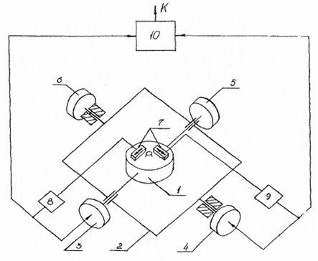

Рисунок 1.3.5.1 - Гіроскопічний підвіс

1 - Ротор у кожусі, 2 - Карданова рамка, 3 - Датчик моменту (перший), 4 - Датчик моменту (другий), 5 - Датчик кута (перший), 6 - Датчик кута (другий), 7 - Індикатори горизонту, 8 - Регулятор (перший), 9 - Регулятор (другий), 10 - Контур управління.

У патенті йдеться також про вимірювання контрольних моментів та аналітичне визначення курсового кута об'єкта. Крім того, згадується

вертикальна схема гіроскопа і недолік методу, який виникає в неповному визначенні орієнтації об'єкта.
Даний патент більше не актуальний, але його перегляд необхідний для отримання інформації про минулі інженерні проблеми. Враховуючи ці проблеми, ми можемо запобігти їх виникненню в майбутньому. Також зауважу, що сама розробка є актуальною і на 2024 рік, так як механічний гіроскоп не піддається впливу РЕП, радіації і іншим електромагнітним завадам, що робить його більш практичним для використання в екстремальний умовах.

Висновки по розділу 1

Проведений аналіз існуючих технологій і методів, дозволив визначити основні напрями їх розвитку та вдосконалення. INS є фундаментально важливим елементом навігаційних систем, забезпечуючи автономність і високу частоту оновлення даних. Основними викликами для таких систем залишаються накопичувальні похибки, спричинені дрейфом сенсорів, шумами та зовнішніми впливами.
Класифікація INS за конструктивними особливостями дозволила виділити платформені та платформно-вільні системи, кожна з яких має свої переваги й недоліки. Платформені системи забезпечують високу точність, але є громіздкими та дорогими, тоді як платформно-вільні системи характеризуються компактністю та універсальністю, проте вимагають більш складної обробки даних.
Аналіз методів корекції INS продемонстрував, що найбільш ефективними є алгоритмічні й інтегровані підходи. Використання фільтра Калмана дозволяє забезпечити точну корекцію похибок завдяки адаптивному об’єднанню даних із різних джерел. Комплементарні фільтри, хоча й поступаються за точністю, є оптимальним рішенням для систем із

обмеженими ресурсами. Інтеграція INS із GNSS забезпечує абсолютну корекцію навігаційних параметрів, а застосування RTK дозволяє досягати сантиметрової точності, що є критичним для високоточних застосувань.
Результати аналізу визначають важливість розробки адаптивних методів корекції, які поєднують переваги різних підходів, таких як GNSS-INS інтеграція з фільтрацією Калмана. Подальше дослідження спрямоване на поліпшення методів, їх комбінацію, та розгляд нових підходів до обробки даних з різних джерел.

РОЗДІЛ 2. ДОСЛІДЖЕННЯ МЕТОДІВ ТА АЛГОРИТМІВ КОРЕКЦІЇ ДАНИХ

Методи підвищення точності барометричних сенсорів

Барометричні сенсори використовуються для визначення висоти на основі вимірювання атмосферного тиску. Їхня робота базується на барометричній формулі, яка описує залежність тиску від висоти, враховуючи гравітаційне поле Землі та фізико-хімічні властивості атмосфери. Припускаючи, що газ є ідеальним газом сталої температури, і вважаючи поле тяжіння Землі однорідним, отримують барометричну формулу такого вигляду:

𝑃 = 𝑃
𝑒𝑥𝑝(− ^{𝑚𝑔ℎ} )
(2.1.1)

0 𝑘𝑇

де P0 — тиск на нульовому рівні ( на рівні моря), Па; P — тиск на висоті h, м над цією поверхнею, Па;
m — маса молекули (для повітря дорівнює масі молекули азоту), кг; g — прискорення вільного падіння, 2;
м/𝑐
k — стала Больцмана, Дж/К;

T — абсолютна температура повітря, К.

Формула Бароїдина - формула є спрощеною версією формули ідеального газу і часто використовується для швидкого оцінювання барометричної висоти.

𝐻 =
𝑇
0
0.0065

𝑃 0.1902
𝑃 )
(1 − (
)
0

(2.1.2)

Записана барометрична формула є наближеною, при виведенні її не враховано залежності g i T від висоти, відхилення газу від ідеального газу

тощо. Нею можна користуватися для визначення атмосферного тиску до висоти 11 км (з поправками на зміну температури). Зміну тиску нерухомого стовпа газу у свердловині розраховують за уточненою барометричною формулою Лапласа-Бабіне:

𝐻 =

𝑘𝑇
𝑔𝑚
𝑃
𝑙𝑛( 0 )
𝑃

(2.1.3)

Варто згадати про дослід Торрічеллі – це спосіб вимірювання атмосферного тиску запропонований у XVII столітті італійським вченим Еванджеліста Торрічеллі, учень Галілея. Торрічеллі наповнив ртуттю скляну трубку завдовжки близько 1 м, запаяну з одного кінця. Щільно закрив відкритий кінець трубки, перевернув її, опустив у чашку з ртуттю і відкрив кінець трубки. Частина ртуті вилилася в чашку, а частина — залишилася у трубці. Висота стовпа ртуті, що залишилася, дорівнювала приблизно 760 мм. Над ртуттю у трубці утворився безповітряний простір. Вимірявши висоту стовпа ртуті, можна розрахувати її тиск. Він і буде дорівнювати атмосферному тиску.
𝑃 = 𝑝𝑔ℎ = 13600 * 9, 8 * 0, 76 = 101293(Па)
𝑝𝑚𝑦𝑚𝑖

Якщо, атмосферний тиск дорівнює 780 мм рт., то це означає, що повітря чинить такий же тиск, який чинить вертикальний стовп ртуті висотою 780 мм. Якщо атмосферний тиск зменшується, то стовп ртуті у трубці Торрічеллі знижується. Чим більший атмосферний тиск, тим вищий стовп ртуті в досліді Торрічеллі. Кожні 11 метрів тиск змінюється на 1 мм рт. ст.
1 мм рт. ст. =133,3 Па. (1013 гПа, це те ж саме, що 760 мм рт. ст.)

Таблиця 2.1.1 - Відношення висоти та тиску над рівнем моря

Висота | Тиск Па | Висота | Тиск Па | Висота | Тиск Па | Висота | Тиск Па
0 | 101293 | 2100 | 99382 | 4200 | 97471 | 6300 | 95560
100 | 101202 | 2200 | 99291 | 4300 | 97380 | 6400 | 95469
200 | 101111 | 2300 | 99200 | 4400 | 97289 | 6500 | 95378
300 | 101020 | 2400 | 99109 | 4500 | 97198 | 6600 | 95287
400 | 100929 | 2500 | 99018 | 4600 | 97107 | 6700 | 95196
500 | 100838 | 2600 | 98927 | 4700 | 97016 | 6800 | 95105
600 | 100747 | 2700 | 98836 | 4800 | 96925 | 6900 | 95014
700 | 100656 | 2800 | 98745 | 4900 | 96834 | 7000 | 94923
800 | 100565 | 2900 | 98654 | 5000 | 96743 | 7100 | 94832
900 | 100474 | 3000 | 98563 | 5100 | 96652 | 7200 | 94741
1000 | 100383 | 3100 | 98472 | 5200 | 96561 | 7300 | 94650
1100 | 100292 | 3200 | 98381 | 5300 | 96470 | 7400 | 94559
1200 | 100201 | 3300 | 98290 | 5400 | 96379 | 7500 | 94468
1300 | 100110 | 3400 | 98199 | 5500 | 96288 | 7600 | 94377
1400 | 100019 | 3500 | 98108 | 5600 | 96197 | 7700 | 94286
1500 | 99928 | 3600 | 98017 | 5700 | 96106 | 7800 | 94195
1600 | 99837 | 3700 | 97926 | 5800 | 96015 | 7900 | 94104
1700 | 99746 | 3800 | 97835 | 5900 | 95924 | 8000 | 94013
1800 | 99655 | 3900 | 97744 | 6000 | 95833
1900 | 99564 | 4000 | 97653 | 6100 | 95742
2000 | 99473 | 4100 | 97562 | 6200 | 95651

Математичні моделі для компенсації температурного впливу

Під впливом температурних змін, газові молекули можуть змінювати свою кінетичну енергію та об'єм, що може призводити до відхилень від ідеального газового закону відповідно до рівня температури та тиску. Ці відхилення від ідеальності можуть впливати на точність вимірювань барометричного висотоміру. Збільшення температури може призвести до збільшення об'єму газу всередині барометричного висотоміру. Це збільшення об'єму може спричинити підвищення тиску всередині пристрою, що призведе до неточностей у вимірюваннях. Навпаки,

зменшення температури може зменшити об'єм газу, що може призвести до зниження тиску всередині пристрою.
Для компенсації впливу температури на барометричний висотомір можуть застосовуватися різноманітні методи. За інформацією статті [20], в UAV з нерухомим крилом часто стикаються з обмерзанням трубки Піто під час роботи на великих висотах або в холодних зонах. Щоб вирішити цю проблему, використовують нагрівачі, які компенсують температуру (що погано впливає на показники). В більш складних системах, використовуються температурна корекція, яка враховує зміни температури для коригування вимірювань тиску, але ці дані входять до комерційної таємниці та задіяні під конкретні сенсори. Інші методи включають використання термостабільних матеріалів для конструкції барометричного висотоміру або використання температурних компенсаторів.
Одним із методів коригування тиску є використання вертикального градієнту температури (VTG, Vertical Temperature Gradient). Це зміна температури повітря на висоті кожні 100 м. Вертикальний градієнт залежить від декількох факторів, таких як:
      - пора року (взимку температура нижча, влітку – вища);
      - час доби (вночі холодніше, ніж вдень) тощо. Середнє значення градієнту температури становить близько 0,6°С/100 м.
В приземному шарі атмосфери [21] градієнт залежить від погоди, часу доби та від характеру нижнього шару атмосфери. В день VTG майже завжди позитивний, особливо влітку, при ясній погоді він в 10 разів більше, аніж під час похмурої. Влітку температура повітря біля поверхні ґрунту може бути на 10-15°С перевищувати температуру повітря на висоті 2-х м. Через це VTG в даному двометровому шарі в перерахунку на 100 м становить понад 500°С/100м. Вітер зменшує VTG, оскільки при перемішуванні повітря його температура на різних висотах вирівнюється.

Зменшують VTG хмарність та опади. Над оголеним ґрунтом (парове поле) VTG більше, ніж над розвиненим посівом або лугом. Взимку над сніговим покривом VTG в приземному шарі атмосфери невеликий і зазвичай негативний.
З висотою вплив підстильної поверхні і погоди на VTG слабшає і він зменшується в порівнянні з його значеннями в приземному шарі повітря (табл. 2.1.1). Вище 500м загасає вплив добового ходу температури повітря. На висотах від 1,5 до 5-6км VTG знаходиться в межах 0,5-0,6°С/100м. На висоті 6-9км градієнт температури зростає і становить 0,65-0,75°С/100м. В верхньому шарі тропосфери VTG знову зменшується до 0,5-0,2°С/100м. Дослідження цих властивостей було опубліковано як тези доповоді у Збірнику праць “ХV Науково-технічної конференції молодих вчених”
«Електроніка-2024» [22].

Таблиця 2.1.1 – Різниця температури повітря на різних висотах

Висота | Корекція VTG | Висота | Корекція VTG | Висота | Корекція VTG | Висота | Корекція VTG
100 | 0,6 | 2100 | 12,6 | 4100 | 24,6 | 6100 | 36,6
200 | 1,2 | 2200 | 13,2 | 4200 | 25,2 | 6200 | 37,2
300 | 1,8 | 2300 | 13,8 | 4300 | 25,8 | 6300 | 37,8
400 | 2,4 | 2400 | 14,4 | 4400 | 26,4 | 6400 | 38,4
500 | 3 | 2500 | 15 | 4500 | 27 | 6500 | 39
600 | 3,6 | 2600 | 15,6 | 4600 | 27,6 | 6600 | 39,6
700 | 4,2 | 2700 | 16,2 | 4700 | 28,2 | 6700 | 40,2
800 | 4,8 | 2800 | 16,8 | 4800 | 28,8 | 6800 | 40,8
900 | 5,4 | 2900 | 17,4 | 4900 | 29,4 | 6900 | 41,4
1000 | 6 | 3000 | 18 | 5000 | 30 | 7000 | 42
1100 | 6,6 | 3100 | 18,6 | 5100 | 30,6 | 7100 | 42,6
1200 | 7,2 | 3200 | 19,2 | 5200 | 31,2 | 7200 | 43,2
1300 | 7,8 | 3300 | 19,8 | 5300 | 31,8 | 7300 | 43,8
1400 | 8,4 | 3400 | 20,4 | 5400 | 32,4 | 7400 | 44,4
1500 | 9 | 3500 | 21 | 5500 | 33 | 7500 | 45
1600 | 9,6 | 3600 | 21,6 | 5600 | 33,6 | 7600 | 45,6
1700 | 10,2 | 3700 | 22,2 | 5700 | 34,2 | 7700 | 46,2
1800 | 10,8 | 3800 | 22,8 | 5800 | 34,8 | 7800 | 46,8
1900 | 11,4 | 3900 | 23,4 | 5900 | 35,4 | 7900 | 47,4
2000 | 12 | 4000 | 24 | 6000 | 36 | 8000 | 48

Методи підвищення точності гіроскопів

Точність вимірювань гіроскопів обмежується впливом систематичних та випадкових похибок, серед яких найбільш критичними є дрейф і температурні залежності. Дрейф, що виникає через внутрішні механічні або електронні фактори, впливає на довготривалу стабільність вимірювань. Температурні зміни призводять до нерівномірного теплового розширення чутливих елементів гіроскопів, що порушує їх калібрувальні характеристики. Дослідження та застосування методів корекції цих похибок дозволяє забезпечити точність і стабільність гіроскопічних вимірювань у широкому діапазоні умов експлуатації.

Корекція похибок за допомогою алгоритмів дрейфу

Дрейф гіроскопа є систематичною похибкою, яка накопичується з часом та призводить до значного відхилення від реального кута орієнтації. Його математичний опис базується на моделі лінійної регресії, в якій дрейф виражається як функція часу та зовнішніх впливів. Для компенсації цієї похибки застосовуються EKF, адаптивні алгоритми та мультисенсорна обробка.
У контексті гіроскопів цей EKF дозволяє компенсувати накопичувальний дрейф за рахунок інтеграції даних з інших сенсорів, таких як акселерометри. Рівняння стану фільтру визначається як:

𝑥 = 𝐹𝑥 + 𝐺𝑢 + 𝑤
𝑘+1 𝑘 𝑘 𝑘

де 𝑥 – вектор стану, що включає поточні кути орієнтації;
𝑘
(2.2.1.1)

F - матриця системи;
𝑢 – вхідний сигнал;
𝑘
𝑤 – випадковий шум. Етап
𝑘

корекції ґрунтується на співвідношенні між виміряними та розрахованими даними:

𝑧 = 𝐻𝑥 + 𝑣
𝑘 𝑘 𝑘
(2.2.1.2)

де 𝑥 – вектор вимірювань; H – матриця вимірювань; 𝑣 – шум вимірювань.
𝑘 𝑘

Для підвищення точності використовуються комбіновані фільтри, які об’єднують інформацію з декількох джерел. Наприклад, поєднання гіроскопа з GPS дозволяє враховувати довготривалі відхилення, що накопичуються через дрейф, за допомогою абсолютних координат GPS. Додатково використовуються алгоритми аналізу спектральних характеристик дрейфу, які дозволяють відокремити низькочастотні компоненти, що відповідають систематичному відхиленню. Ці алгоритми застосовують перетворення Фур’є для визначення частотного розподілу похибок і їх подальшої компенсації. Мультисенсорні системи, що об’єднують гіроскопи, акселерометри та магнітометри, також дозволяють коригувати дрейф. Для цього виконується перехресна калібрування, під час якої обчислюється дрейф гіроскопа відносно даних інших сенсорів [23].

Методи зменшення впливу температурних змін на гіроскопічні вимірювання.
Температурна нестабільність є однією з основних причин похибок у гіроскопах, що проявляється у вигляді змін чутливості та зсуву нульової точки. Це зумовлено властивостями матеріалів, з яких виготовлені сенсори, зокрема тепловим розширенням і зміною електричних параметрів.
Методи температурної компенсації поділяються на апаратні та програмні. Апаратні методи включають застосування термостабільних матеріалів, таких як кварц або кремній, які мають низький коефіцієнт теплового розширення. Для високоточних гіроскопів також

використовуються активні термостатичні системи, які підтримують постійну температуру чутливого елемента.
Програмні методи компенсації базуються на створенні моделей залежності характеристик гіроскопа від температури. Найбільш поширеною є поліноміальна апроксимація, що дозволяє врахувати нелінійні залежності. Формула температурної корекції має вигляд:

𝐶 = 𝑎
+ 𝑎
2
𝑇 + 𝑎 𝑇
𝑛
+ . . . + 𝑎 𝑇
(2.2.2.1)

𝑇 0 1 2 𝑛

де 𝐶 – коефіцієнт корекції; 𝑇 – температура; 𝑎 , 𝑎 , . . . , 𝑎 – параметри
𝑇 0 1 𝑛
моделі. Ці коефіцієнти визначаються під час калібрування гіроскопа у контрольних умовах.
У літальних апаратах застосовуються додаткові температурні сенсори, що забезпечують реєстрацію температурних змін у реальному часі. Дані з цих сенсорів використовуються для автоматичної корекції вимірювань за допомогою вбудованих мікроконтролерів.
Для зменшення впливу температури також використовуються методи активного охолодження або підігріву. Наприклад, у гіроскопах, що застосовуються в авіації, встановлюються системи підігріву, які компенсують низькотемпературні коливання, характерні для роботи на великих висотах [24].

Методи підвищення точності акселерометрів

Точність акселерометрів залежить від коректного вимірювання лінійних прискорень та мінімізації впливу зовнішніх факторів, таких як динамічні прискорення, шум та нелінійності. У цьому розділі розглядаються основні підходи до підвищення точності акселерометрів,

що забезпечують стабільність і достовірність вимірювань у різних умовах експлуатації.

Компенсація похибок вимірювання динамічних прискорень

Динамічні прискорення виникають через різкі зміни руху об’єкта або зовнішні механічні збурення, такі як вібрації чи удари. Ці фактори призводять до накопичення похибок у вимірюваннях акселерометрів, особливо в динамічних середовищах, де прискорення мають широкий частотний спектр.
Основний метод компенсації динамічних похибок полягає у фільтрації сигналів. Використовуються низькочастотні цифрові фільтри, такі як фільтри Баттерворта та Чебишова. Вони ізолюють низькочастотну гравітаційну складову, одночасно мінімізуючи високочастотні шуми. Наприклад, для фільтра Баттерворта рівняння передавальної функції виглядає так:

𝐻 (𝑠) = ¹
1 + ( ^{𝑠}
𝑤 )
2𝑛
𝑐
(2.3.1.1)

де 𝑤 – частота зрізу; 𝑛 – порядок фільтру.
𝑐

Для компенсації вібрацій застосовуються механічні системи амортизації, які ізолюють акселерометри від зовнішніх механічних коливань. Крім того, використовуються адаптивні алгоритми зворотної динаміки, які оцінюють інерційні прискорення на основі даних гіроскопів і моделі руху об’єкта.
У складних середовищах застосовуються активні демпфуючі системи, що використовують сенсори зворотного зв’язку для автоматичної

компенсації вібрацій. Це особливо важливо для високоточних систем, які функціонують у середовищах із сильними механічними збуреннями.

Адаптивні алгоритми для обробки сигналів акселерометрів

Шуми в сигналах акселерометрів обмежують точність вимірювань, особливо в умовах довготривалої роботи. Для їх компенсації застосовуються адаптивні алгоритми, які враховують характер шуму та умови експлуатації. Основні етапи алгоритму:

Прогнозування стану:

𝑥 = 𝐹𝑥 + 𝐵𝑢
𝑘+1 𝑘 𝑘

(2.3.2.1)

де 𝐹 – матриця динаміки; 𝑢
𝑘 𝑘
– вектор керування.

Корекція стану:

𝑥 = 𝑥 + 𝐾 (𝑧 − 𝐻𝑥 )
𝑘 𝑘|𝑘 −1 𝑘 𝑘 𝑘|𝑘−1

де 𝐾 – коефіцієнт Калмана
𝑘

Корекція нелінійностей у роботі акселерометрів

(2.3.2.2)

Нелінійності акселерометрів спричиняють систематичні похибки, які проявляються у вигляді відхилень між реальним і виміряним прискоренням. Для корекції таких похибок використовуються математичні моделі, які описують залежність вихідного сигналу від вхідного:

2 3
𝑦 = 𝑎𝑥 + 𝑏𝑥 + 𝑐𝑥
(2.3.3.1)

де y – вихідний сигнал; x – реальне прискорення; a, b, c – коефіцієнт нелінійності.

Під час калібрування акселерометрів ці коефіцієнти визначаються експериментально в лабораторних умовах. Отримані значення застосовуються для корекції в реальному часі, використовуючи поліноміальні моделі:

2 3

𝑥
𝑐𝑜𝑟𝑟
= 𝑦 − (𝑏𝑥 + 𝑐𝑥 )
(2.3.3.2)

У сучасних системах також використовуються нейронні мережі, які навчаються коригувати нелінійності на основі великих наборів даних. Це дозволяє підвищити точність навіть за складних умов експлуатації.
Багатовимірні моделі калібрування застосовуються для врахування міжосьових похибок, що виникають через взаємний вплив осей акселерометра. Такі моделі дозволяють зменшити перехресні похибки та забезпечити високу точність вимірювань навіть у складній динаміці.

Методи підвищення точності магнітних компасів

Точність суттєво залежить від багатьох факторів, зокрема магнітних збурень, локальних аномалій та динамічних умов. Основними методами підвищення точності магнітних компасів є калібрування, компенсація збурень, алгоритми адаптивної обробки даних і використання багатосенсорних систем. Ці методи дозволяють забезпечити точність навіть у складних умовах, таких як наявність магнітних перешкод або швидкі зміни орієнтації об’єкта.

Алгоритми калібрування магнітних компасів у динамічних умовах
Магнітні компаси вимірюють компоненти магнітного поля Землі в тривимірному просторі. У ідеальному випадку магнітне поле повинно утворювати сферу з центром у початку координат. Проте реальні

вимірювання під впливом магнітних перешкод і відхилень геометрії сенсора мають вигляд еліпсоїда, зміщеного відносно центру координат. Ці деформації викликають похибки, які можуть бути описані як зміщення (offset), масштабування (scale factor) і перекос осей (soft iron effect). Для їх корекції використовуються спеціальні алгоритми.
Метод мінімізації еліпсоїдної похибки. Цей метод базується на зведенні виміряного еліпсоїда магнітного поля до сфери шляхом математичної трансформації. Для цього використовуються алгоритми оптимізації, які
визначають параметри зміщення (𝑏 , 𝑏 , 𝑏 ), масштабування (𝑠 , 𝑠 , 𝑠 ) та
𝑥 𝑦 𝑧 𝑥 𝑦 𝑧
перекосу осей (R)

−1 −1

𝐻
𝑐𝑎𝑙
= 𝑅 𝑆
(𝐻
𝑟𝑎𝑤
− 𝑏)
(2.4.1.1)

де 𝐻
𝑟𝑎𝑤
- вектор вимірювання магнітного поля,
𝐻
𝑐𝑎𝑙
- скоригований

вектор, S – матриця масштабування, R – матриця перекосу, b – вектор зміщення.
Алгоритм реалізується за допомогою методу найменших квадратів (LSM), який мінімізує відстань між скоригованими точками та теоретичною сферою:

𝑚𝑖𝑛
𝑁
∑ (||𝐻

2
|| − 𝐻 )

(2.4.1.2)

𝑖 = 1
𝑐𝑎𝑙, 𝑖
𝑒𝑎𝑟𝑡ℎ

де 𝐻 – модуль магнітного поля Землі.
𝑒𝑎𝑟𝑡ℎ

Онлайн-калібрування в динамічних умовах. Для рухомих об’єктів, таких як безпілотні літальні апарати або автомобілі, використовується онлайн-калібрування. Цей метод передбачає постійне оновлення параметрів калібрування в реальному часі на основі даних про

рух. Наприклад, алгоритми рекурсивної оптимізації оцінюють зміщення та масштабування, враховуючи поточні вимірювання акселерометрів і гіроскопів.
Адаптивне калібрування. Інтеграція даних магнітного компаса з акселерометрами та гіроскопами дозволяє компенсувати похибки, зумовлені динамічними змінами. Акселерометри використовуються для визначення гравітаційного вектора, що дозволяє скоригувати нахили, а гіроскопи — для усунення похибок через швидкі зміни орієнтації.
У реальних системах калібрування магнітних компасів виконується під час початкового налаштування (офлайн-калібрування) та у процесі роботи (онлайн-калібрування). Наприклад, у навігаційних системах безпілотних апаратів реалізуються алгоритми компенсації локальних магнітних перешкод на основі вбудованих мікроконтролерів, які забезпечують обчислення параметрів у реальному часі.
Також використовуються алгоритми автоматичного тестування, які виявляють наявність значних магнітних перешкод і сигналізують про необхідність повторного калібрування. Це критично важливо для морських або авіаційних систем, де точність орієнтації залежить від стабільності магнітного поля.

Висновки по розділу 2

Розглянуто сучасні методи та алгоритми корекції даних, спрямовані на підвищення точності вимірювань барометричних сенсорів, гіроскопів, акселерометрів і магнітних компасів. Основну увагу приділено аналізу джерел похибок та розробці підходів до їх мінімізації у контексті реальних умов експлуатації.
Барометричні сенсори: Основні принципи роботи сенсорів базуються на барометричній формулі, яка описує залежність атмосферного тиску від висоти. Для компенсації температурних впливів розроблено математичні моделі, зокрема з урахуванням вертикального температурного градієнту. Ці методи дозволяють коригувати показники висоти за зміни температури.
Гіроскопи: Дрейф і температурні зміни є основними джерелами похибок. Для їх усунення застосовуються фільтри Калмана, адаптивні алгоритми та мультисенсорна інтеграція. Програмні та апаратні методи компенсації температурних впливів забезпечують стабільність роботи чутливих елементів навіть у екстремальних умовах, наприклад, через використання термостабільних матеріалів та активних термостатів.
Акселерометри: Похибки вимірювання динамічних прискорень зменшуються за рахунок використання фільтрів низьких частот, механічної амортизації та адаптивних алгоритмів обробки сигналів. Для корекції нелінійностей та перехресних впливів застосовуються поліноміальні моделі, багатовимірні калібрувальні підходи та машинне навчання.
Магнітні компаси: Основними факторами похибок є магнітні збурення, локальні аномалії та динамічні умови. Для їх компенсації використовуються алгоритми калібрування, такі як мінімізація еліпсоїдної похибки, онлайн- і адаптивне калібрування. Інтеграція даних з

акселерометрів і гіроскопів підвищує точність орієнтації навіть у складних динамічних середовищах.
Отримані результати будуть використані для розробки нових сенсорних систем або вдосконалення існуючих технологій у сфері авіації, безпілотних UAV та інших високоточних додатків.

РОЗДІЛ 3. МЕТОДИ ПІДВИЩЕННЯ ТОЧНОСТІ INS ЛІТАЛЬНИХ АПАРАТІВ

Вибір навігаційної системи в якості основи платформи для дослідження
На основі проведеного аналізу сучасних технологій інерціальної навігації, основними об'єктами для подальшого дослідження є платформно-вільні INS та системи орієнтації AHRS. Вибір базової системи для дослідження та вдосконалення здійснюється з урахуванням мети цього дослідження: дослідження методів і алгоритмів підвищення точності INS, яка поєднує автономність і можливість інтеграції зовнішніх джерел інформації.
AHRS забезпечує інтеграцію різних сенсорів (магнітометрів, GNSS), що дозволяє адаптувати систему до змінних умов, таких як магнітні аномалії або відсутність супутникового сигналу. Завдяки використанню фільтра Калмана система забезпечує точне визначення орієнтації навіть у динамічних умовах польоту. Побудовані на основі MEMS-сенсорів, що забезпечує зменшення розмірів і ваги системи без втрати функціональності. Використання програмних алгоритмів у структурі AHRS дозволяє впроваджувати нові методи обробки даних для підвищення точності та стабільності.
Платформно-вільні INS, які виконують функції автономної навігації, мають ширший функціонал порівняно з AHRS. Однак для потреб цього дослідження вони є менш придатними через:
    - Високий рівень накопичення похибок: Накопичувальні помилки чисельної інтеграції швидко знижують точність без зовнішньої корекції.
    - Мала гнучкість: Платформно-вільні INS погано адаптуються до роботи з зовнішніми джерелами даних у реальному часі.

    - Складність модернізації: Для компенсації дрейфу сенсорів у платформно-вільних INS потрібне суттєве доопрацювання алгоритмів і додавання додаткових сенсорів, що збільшує вартість і складність системи.
Таким чином, платформно-вільна INS може бути корисною як частина гібридної системи, але не є оптимальним базовим рішенням для дослідження в межах цього проєкту.

Основні компоненти системи
INS базується на сукупності основних компонентів, що забезпечують можливість мінімальної навігації, та додаткових елементів, які розширюють функціональні можливості системи. Такий блочний підхід до побудови INS дозволяє чітко визначити ключові функції кожного сенсора і логічно організувати обробку даних. Кожен сенсор, виконуючи певну роль, формує функціональні блоки, які взаємодіють між собою, забезпечуючи повноцінну роботу системи.
Основними компонентами INS є гіроскоп, акселерометр, магнітометр та барометр. Ці сенсори забезпечують отримання базових даних, необхідних для функціонування системи. Гіроскоп відповідає за визначення кутових швидкостей об’єкта відносно трьох осей. Ці дані дозволяють обчислювати орієнтацію літального апарата у просторі, включаючи кути рискання, крену та тангажу. Таким чином, гіроскоп формує базу блоку орієнтації, надаючи ключову інформацію для стабільності польоту.
Акселерометр забезпечує вимірювання лінійних прискорень у трьох напрямках, що дозволяє визначати зміну швидкості і переміщення об’єкта у просторі. Цей сенсор є основою блоку швидкості та положення, оскільки його дані інтегруються для розрахунку поточної траєкторії. Акселерометр

також коригується для врахування впливу гравітації, щоб уникнути помилок у вимірюваннях.
Магнітометр фіксує вектор магнітного поля Землі, що дозволяє визначати курс об’єкта відносно магнітної півночі. Завдяки цьому сенсору блоку орієнтації додається можливість корекції накопичуваних похибок гіроскопа, які з часом можуть впливати на точність курсу. Особливо це актуально для тривалих місій, де відсутність додаткових джерел навігаційної інформації може призвести до значного зсуву курсу.
Барометр використовується для визначення висоти об’єкта відносно рівня моря шляхом вимірювання атмосферного тиску. Цей сенсор є центральним елементом блоку висоти. Однак для точності його дані можуть бути скориговані зовнішніми джерелами, наприклад, сигналами GNSS, щоб врахувати локальні атмосферні умови або зміну температури.
Кожен із цих сенсорів забезпечує збір конкретного типу даних, які можна згрупувати за чотирма основними напрямками: швидкість, висота, положення та напрямок. Взаємодія між цими функціональними блоками дозволяє створити систему, здатну точно обчислювати поточне положення об’єкта у просторі. Наприклад, дані від гіроскопа й акселерометра об’єднуються для визначення тривимірного положення, тоді як магнітометр коригує курс, а барометр уточнює вертикальне розташування.
Додаткові елементи системи включають зовнішні джерела даних, такі як GNSS-приймачі, які інтегруються в основні блоки. GNSS може надавати глобальні координати (широту, довготу, висоту) і додаватися до блоку положення. У той же час, завдяки аналізу змін координат у часі, GNSS також сприяє точному визначенню швидкості. Інтеграція даних GNSS дозволяє компенсувати накопичувані похибки гіроскопів і акселерометрів, особливо у випадках тривалих автономних польотів.

Додаткові елементи не лише доповнюють функціональні блоки, а й формують нові. Наприклад, GNSS створює глобальний блок, який об’єднує дані висоти та положення. Вихідними параметрами такого блоку є глобальна позиція та швидкість, що значно підвищує точність роботи системи.
Блочна структура INS дозволяє легко адаптувати її до різних умов експлуатації. Модульність забезпечує можливість модернізації окремих компонентів або інтеграції нових сенсорів без впливу на загальну архітектуру системи. Це особливо важливо для використання INS у сучасних літальних апаратах, які працюють в умовах складних зовнішніх впливів і вимагають високої точності навігації.

Взаємодія компонентів у системі
Система організована таким чином, щоб забезпечувати безперервну взаємодію між її компонентами, спрямовану на отримання максимально достовірних параметрів навігації. Згідно з блок-діаграмою (рис. 2.2.2.1), компоненти системи структуровані у три рівні (0, 1, 2), що відображають їхню пріоритетність, точність і функціональну роль у формуванні вихідних навігаційних параметрів.

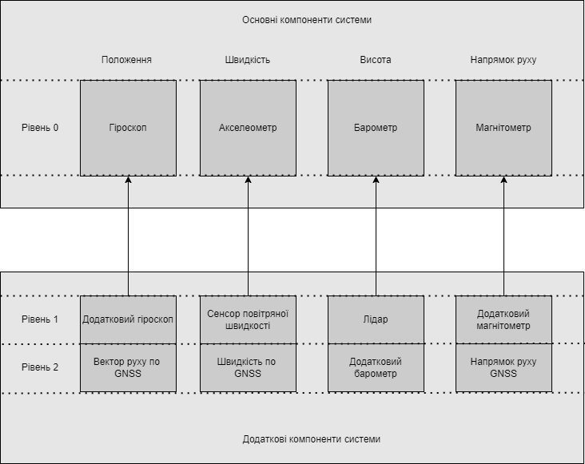

Рисунок 2.2.2.1 - Блок діаграма функціональних блоків

На нульовому рівні розташовані основні компоненти, які завжди присутні в системі й забезпечують базову функціональність. Ці сенсори включають:
      - Гіроскоп — дані про кутові швидкості для розрахунку орієнтації.
      - Акселерометр — лінійні прискорення, що інтегруються у швидкість і положення.
      - Барометр — атмосферний тиск, що використовується для визначення висоти.
      - Магнітометр — орієнтація відносно магнітного поля Землі, що формує базовий курс.
Кожен сенсор із цього рівня відповідає за формування одного з основних навігаційних параметрів: положення, швидкості, висоти або напрямку руху. Дані від цих сенсорів вважаються базовими, але їхня

точність визначається характеристиками конкретних сенсорів і може бути обмеженою. Це є відправною точкою для подальшої інтеграції даних.
На першому рівні розташовані додаткові компоненти, які можуть підвищити точність базових параметрів. Вони включають:
      - Додатковий гіроскоп для уточнення положення.
      - Сенсор повітряної швидкості, що забезпечує точнішу оцінку швидкості.
      - Лідар, який визначає висоту відносно поверхні землі.
      - Додатковий магнітометр, що підвищує точність курсу.

Ці компоненти мають вищий рівень довіри, оскільки здатні значно покращити точність відповідного блоку даних. Наприклад, сенсор повітряної швидкості, порівняно з GNSS, забезпечує більш надійну швидкість у реальному часі, що критично для динамічних умов польоту. Так само, лідар дозволяє вимірювати висоту з високою точністю, тоді як GNSS часто має значну похибку у вертикальній площині.
На другому рівні представлені компоненти, які доповнюють базові, але мають менший пріоритет. Вони включають:
      - Вектор руху по GNSS для уточнення положення.
      - Швидкість по GNSS, яка може використовуватися, якщо відсутні більш точні сенсори.
      - Додатковий барометр, що підвищує точність вимірювань висоти у складних умовах.
      - Напрямок руху по GNSS, який є додатковим джерелом даних для уточнення курсу.
Компоненти цього рівня мають нижчу пріоритетність, але залишаються важливими для забезпечення роботи системи у випадку

виходу з ладу основних або першого рівня сенсорів. Вони також забезпечують резервні дані для підвищення надійності.
Взаємодія між компонентами відбувається в межах функціональних блоків, які групують дані відповідно до чотирьох основних параметрів: положення, швидкості, висоти та напрямку руху. Кожен блок обробляє дані від усіх доступних сенсорів, дотримуючись таких правил:
- Пріоритетність сенсорів: сенсори з нижчим номером рівня мають більший рівень довіри. Якщо дані від сенсора першого рівня доступні, вони мають більшу вагу у розрахунку результату, ніж дані сенсора другого рівня.
- Перевірка розбіжностей: кожен блок аналізує розбіжності між даними сенсорів. Якщо розбіжності перевищують заданий поріг, система знижує довіру до менш точного сенсора.
- Обчислення середнього значення: результуючий параметр розраховується як зважене середнє значення з урахуванням довіри до кожного сенсора.
Так, наприклад, блок швидкості отримує дані від акселерометра (рівень 0), сенсора повітряної швидкості (рівень 1) і GNSS (рівень 2). Якщо сенсор повітряної швидкості недоступний, блок використовує дані акселерометра та GNSS, але знижує рівень довіри до результату. Аналогічно, блок висоти комбінує дані від барометра, лідара та GNSS, обираючи найбільш точні дані залежно від доступності сенсорів.
Результатом взаємодії є формування чотирьох основних параметрів: положення, швидкості, висоти та напрямку руху, які є узгодженими та максимально достовірними в межах можливостей системи. Такий підхід дозволяє INS адаптуватися до змін у роботі сенсорів, забезпечуючи надійність та стабільність навігації.

Інтеграція з іншими навігаційними системами
Інтеграція із зовнішніми системами дозволяє підвищити точність та надійність отриманих даних шляхом включення попередньо оброблених параметрів від сторонніх джерел. Зовнішні системи, такі як GNSS, RTK, чи AHRS, формують результуючі значення навігаційних параметрів, що включають положення, висоту, швидкість та напрямок руху. Ці дані інтегруються в INS на третьому рівні блочної структури, визначеній у попередніх розділах.
Зовнішні системи мають заздалегідь верифіковану точність, яка вказується у технічній документації. Це обумовлює встановлення фіксованого рівня довіри до їхніх даних у межах системи. Важливим є те, що рівень довіри до зовнішніх систем за замовчуванням встановлюється нижчим або рівним рівню 0 — основних сенсорів INS. Такий підхід гарантує, що автономна навігація системи залишається базовою, а зовнішні дані виконують функцію доповнення чи корекції.
Дані від сторонніх систем додаються до функціональних блоків, визначених у структурі INS. Наприклад, GNSS формує глобальну позицію, яка доповнює блок положення, а RTK уточнює висоту у блоку висоти. Незважаючи на те, що ці дані є результуючими та пройшли власну фільтрацію, вони не отримують безумовного пріоритету. Їх використання підлягає перевірці узгодженості з даними внутрішніх сенсорів.
Для кожного параметра, включаючи швидкість, положення, висоту та напрямок руху, створюється зважене середнє значення. Це дозволяє забезпечити адаптивність системи в умовах, коли одна з систем (внутрішня чи зовнішня) починає демонструвати нестабільність. Наприклад, у разі втрати супутникового сигналу GNSS, дані з акселерометрів і гіроскопів продовжують підтримувати локальну навігацію, тоді як рівень довіри до GNSS знижується.

Важливим елементом інтеграції є контроль якості та корекція даних. Сторонні системи можуть вводити помилки внаслідок зовнішніх впливів, таких як магнітні аномалії для AHRS або втрати сигналу для GNSS. У таких випадках система знижує вагу цих даних у розрахунках і тимчасово покладається на автономні внутрішні сенсори.
Інтеграція із зовнішніми системами забезпечує значні переваги для INS. По-перше, це можливість корекції накопичувальних похибок, які є характерними для гіроскопів та акселерометрів. По-друге, це резервування даних, яке дозволяє зберігати точність навігації у випадках виходу з ладу внутрішніх сенсорів. По-третє, це підвищення загальної точності, зокрема у динамічних умовах польоту чи при роботі у складних середовищах.
Однак, важливо враховувати обмеження інтеграції. Дані від сторонніх систем можуть мати часові затримки, що впливає на їхню актуальність у швидкодіючих сценаріях. Крім того, наявність фіксованого рівня довіри до зовнішніх систем гарантує, що навіть за умови високої точності сторонніх джерел, система не стане залежною від них, зберігаючи свою автономність.

Розробка програмної архітектури системи для дослідження
Програмна архітектура INS повинна бути побудована таким чином, щоб забезпечити її ефективну інтеграцію в наявні навігаційні системи різних платформ. Враховуючи сучасний підхід до побудови INS, більшість систем використовують два основні підходи до програмної архітектури: монолітний, у якому вся функціональність реалізована в одному циклі, та модульний, у якому функціональність розділена між незалежними блоками. Для нашого дослідження обрано модульний підхід, оскільки він забезпечує більшу гнучкість та полегшує адаптацію до різних умов експлуатації. Для ілюстрації даного підходу розглянемо два приклади архітектури INS: ArduPilot та Pixhawk.
Програмна архітектура ArduPilot. Система ArduPilot базується на операційній системі ChibiOS, яка надає можливість створювати окремі функціональні модулі, що взаємодіють між собою через механізми синхронізації (рис. 3.3.1), такі як семафори. Основні компоненти архітектури включають:
    - Модулі логування, які зберігають дані польоту для аналізу;
    - Модулі обробки швидкостей та висоти, які інтегрують дані від сенсорів;
    - Режими польоту, що адаптують роботу системи до різних умов.
Наприклад, у режимі "Stabilize" система задіює сенсори положення та прискорення для підтримання стабільності дрона. У режимі "Fly-by-wire" додається функція контролю швидкості, що активує відповідний модуль. Таке розділення функцій дозволяє гнучко змінювати роботу системи залежно від активного режиму польоту [25].

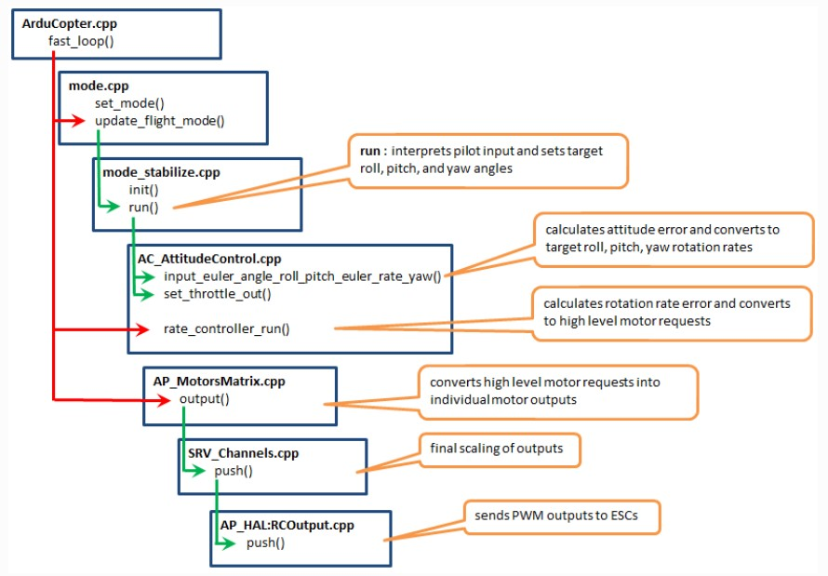

Рисунок 3.3.1 - Архітектура ручних режимів ArduPilot
Програмна архітектура Pixhawk. Автопілот Pixhawk реалізує архітектуру, подібну до ядра Linux, де основна система працює як платформа, а необхідні модулі додаються в залежності від конкретного типу транспортного засобу(рис. 3.3.2):
    - Для літальних апаратів модуль збірки включає функції, що стосуються контролю польоту, висоти, стабілізації.
    - Для наземних транспортних засобів активуються модулі, пов’язані з керуванням колесами та контролем швидкості.
Такий підхід значно спрощує адаптацію системи до нових платформ і забезпечує високу гнучкість у розробці.

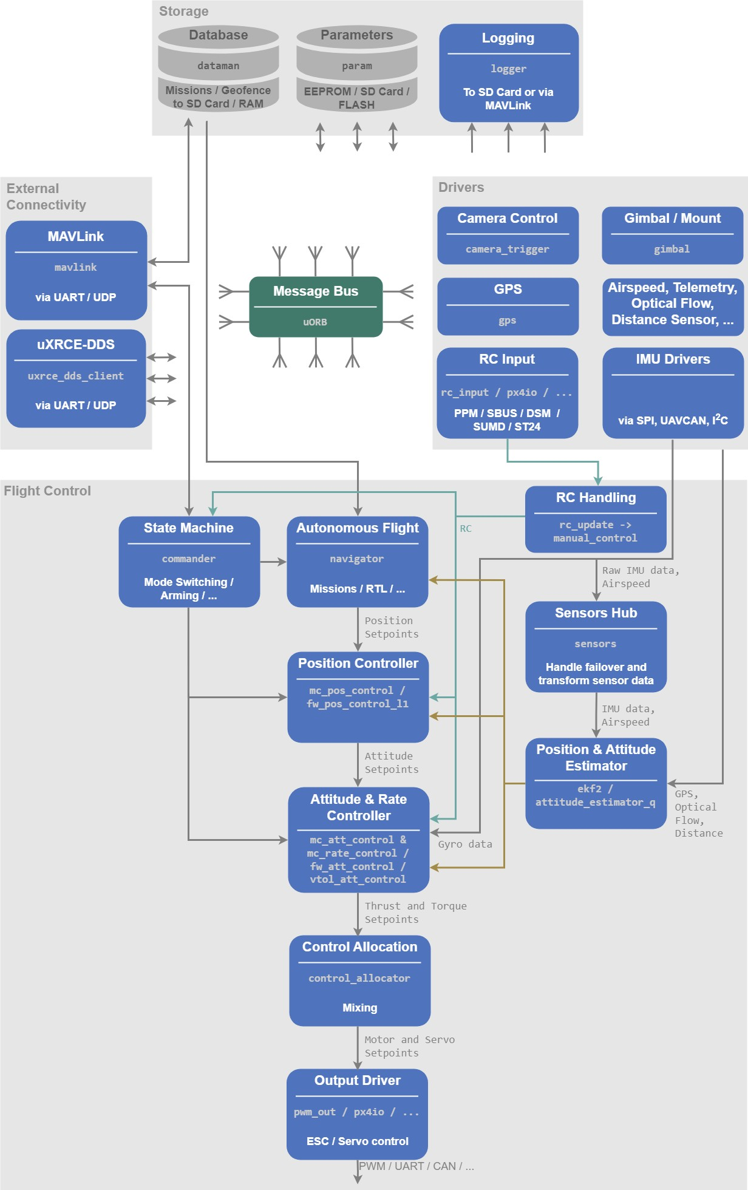
Рисунок 3.3.2 - Детальний огляд блоків автопілота PX4

Структура удосконаленого програмного забезпечення
На кожному рівні підключення сенсорів діють однакові загальні принципи обробки даних, однак існують певні відмінності, обумовлені специфікою типів сенсорів. Для позиціонування в просторі використовується лише один комплементарний фільтр, оскільки дані від сенсорів, таких як гіроскопи, акселерометри та магнітометри, є однорідними за типом. Це дозволяє уникнути необхідності окремого опрацювання кожного сенсора або використання додаткових алгоритмів, що спрощує реалізацію і забезпечує ефективність обчислень. У випадку розрахунку швидкості комплементарний фільтр застосовується до всіх даних, за винятком сенсора повітряної швидкості. Останній надає інформацію іншого типу, яка враховує вплив вітру, що робить його менш сумісним із загальним фільтром. Для розрахунку висоти застосовуються кілька комплементарних фільтрів через наявність двох груп сенсорів із різними характеристиками: барометри (основний та додатковий) визначають висоту над рівнем моря, тоді як лідари та інші сенсори забезпечують інформацію про висоту відносно поверхні землі. Обидва типи даних є рівноцінними за значимістю. Напрямок руху визначається на основі показників усіх відповідних сенсорів і є критично залежним від початкового положення UAV, яке задається користувачем. Точність цього початкового параметра відіграє важливу роль у подальших обчисленнях, хоча за правильного налаштування він автоматично враховується в роботі системи.

На рисунку 3.3.1.1 представлено блок-схему програмної архітектури, яка демонструє взаємодію ключових функціональних блоків:
      - Фільтр Калмана (EKF) для інтеграції даних з різних сенсорів і компенсації похибок;

      - Блок критичного алгоритму зважування(Critical Weighting Algorithm, CWA), що забезпечує оптимальну обробку даних;
      - Комплементарний фільтр, який доповнює роботу основного алгоритму стабілізації;
      - Блок логування помилок для аналізу роботи системи.
Ця архітектура була сформована на основі попередніх досліджень, включає в себе всі згадані методи корекції.

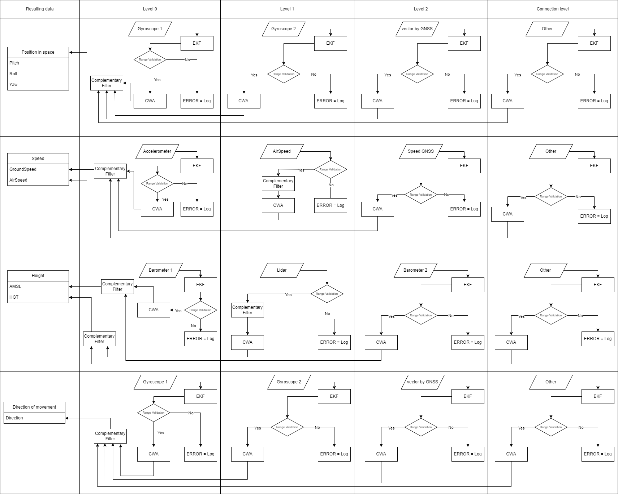

Рисунок 3.3.1.1 – Детальна структура досліджуваного алгоритму.

Основні алгоритми та їх реалізація
Програмна архітектура системи інтегрує декілька ключових алгоритмів, кожен з яких виконує специфічні завдання для забезпечення точності та адаптивності INS. EKF реалізований у Pixhawk, тому ми використовуємо готову реалізацію цього фільтра для інтеграції даних із

різних сенсорів та компенсації похибок. Функція EKF обчислює прогнозовані стани на основі попередніх даних і уточнює їх з урахуванням нових вимірювань, що дозволяє отримати точні значення позиції, швидкості та орієнтації. Лістинг коду можна переглянути у додатку Додаток Б.
Наступний компонент — це блок CWA, який визначає, які сенсори слід використовувати залежно від їх надійності та умов роботи. Алгоритм цього блоку передбачає оцінку кожного сенсора на основі поточних показників, таких як похибка та стабільність. Наприклад, якщо сенсор демонструє високий рівень розбіжностей із іншими, його вага в обчисленнях зменшується. Код реалізації виглядає наступним чином:
typedef struct {
float value; float reliability; float priority;
} sensor_t;

void CWA_Update(sensor_t *sensors, size_t sensor_count) { float total_priority = 0.0f;
// Оновлення пріоритетності кожного сенсора for (size_t i = 0; i < sensor_count; ++i) {
if (sensors[i].reliability < RELIABILITY_THRESHOLD) { sensors[i].priority = 0.0f; // Відкидаємо ненадійні дані
} else {
sensors[i].priority = sensors[i].reliability; total_priority += sensors[i].priority;
}
}
// Нормалізація пріоритетів
for (size_t i = 0; i < sensor_count; ++i) { sensors[i].priority /= total_priority;
}
}

Цей код інтегрується у цикл роботи системи і забезпечує динамічний розподіл вагових коефіцієнтів між сенсорами.
Комплементарний фільтр об’єднує дані з різних джерел, зокрема від акселерометрів, гіроскопів, GPS і барометрів. Він працює за принципом вагового усереднення, де більш надійні джерела отримують вищу вагу. Для обробки даних ми використовуємо наступну реалізацію:

float ComplementaryFilter( float sensor1, float sensor2,
float weight1, float weight2) { return (sensor1 * weight1 + sensor2 * weight2) / (weight1 + weight2);
}

Комплементарний фільтр працює в парі з блоком вибору пріоритетності, забезпечуючи адаптацію до змін умов роботи сенсорів.
Особливу роль у системі відіграє обробка помилок. Для цього реалізований алгоритм, який автоматично змінює вагові коефіцієнти сенсорів залежно від виявлених відхилень. Наприклад, якщо сенсор демонструє високу похибку, його ваговий коефіцієнт зменшується, а дані виключаються з обчислень у разі серйозних несправностей. Ось приклад реалізації:
void ErrorHandling(sensor_t *sensor) {
if (sensor->reliability < MIN_RELIABILITY) { sensor->priority = 0; // Відключення сенсора
} else if (sensor->reliability < LOW_RELIABILITY_THRESHOLD) { sensor->priority *= 0.5f; // Зниження ваги
}
}
Крім цього, модуль логування інтегрований у систему для запису ключових даних і помилок. Ми використовуємо існуючий функціонал Pixhawk і додаємо власні повідомлення про стан системи.

LOG_INFO("Sensor ID: %d, Priority: %.2f, Reliability: %.2f", sensor_id, priority, reliability);

Тепер, коли всі ключові компоненти нашої архітектури реалізовані, ми отримали цілісну систему, готову до етапу моделювання та тестування. Завдяки такій модульній структурі та детальній реалізації ми готові до моделювання роботи системи. Етап тестування в симуляційних умовах дозволить оцінити ефективність кожного компонента, виявити потенційні слабкі місця та оптимізувати взаємодію між ними. Результати цього моделювання стануть основою для переходу до реальних застосувань, де наша система зможе проявити себе як стабільний і надійний інструмент для вирішення навігаційних завдань у динамічних умовах.

Моделювання та оцінка результатів алгоритму підвищення точності INS
Для моделювання роботи системи і оцінки ефективності розроблених алгоритмів було використано симуляційне середовище PX4 з класичним літаком на катапультному запуску (classic_plane_catapult) у сценарії Baylands. Тестування проводилося в середовищі Windows Subsystem for Linux (WSL) із встановленою Ubuntu (рис. 3.4.1). У ході моделювання було запущено код автопілота з внесеними модифікаціями, а також проведено серію тестів із використанням фіксованої місії тривалістю 5-7 хвилин, щоб забезпечити порівнянність результатів.

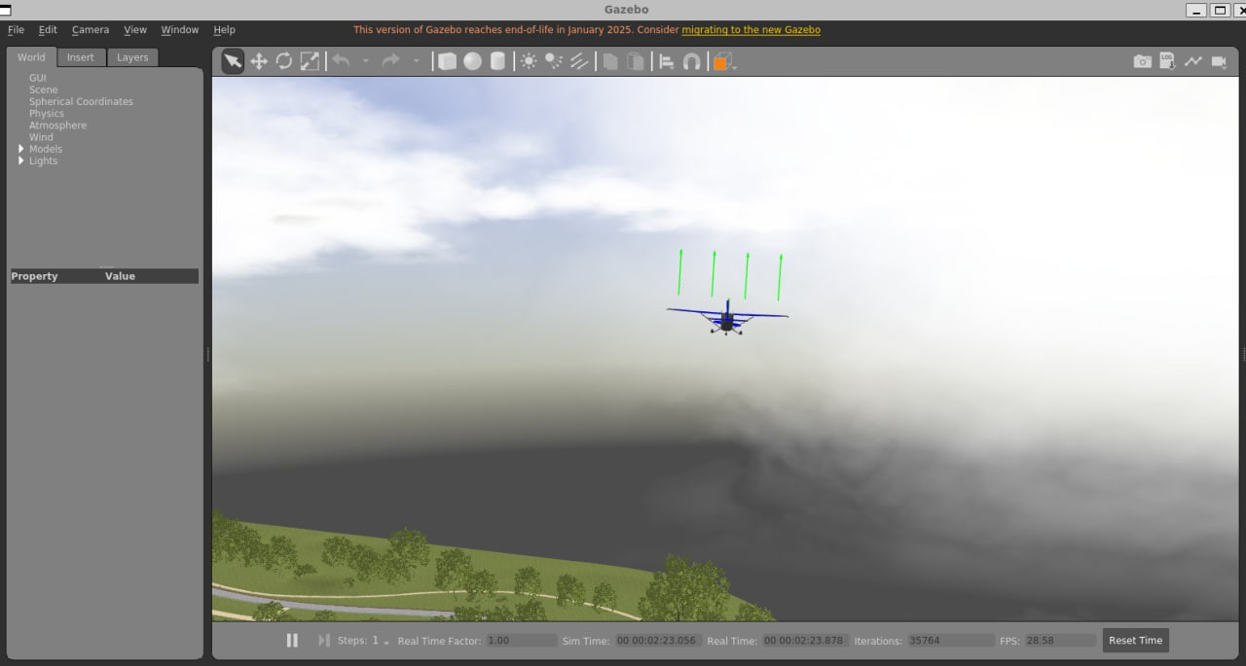

Рисунок 3.4.1 – Фото 3д оболонки симуляції PX4
Спочатку налаштування середовища включало встановлення WSL і Ubuntu. Для цього використовувалися стандартні команди, що забезпечують повну функціональність Linux на базі Windows. Репозиторій PX4 було завантажено з офіційного джерела [26], а всі залежності та необхідні інструменти були встановлені за допомогою скрипта налаштування ubuntu.sh. Далі проводилося внесення змін у код PX4, що включали інтеграцію модуля CWA, розширення функціоналу логування, адаптацію комплементарного фільтру та внесення інших описаних у попередніх розділах доповнень. Ці зміни зберігалися у відповідних файлах коду системи, після чого виконувалася компіляція з використанням команди:

make px4_sitl gazebo-classic_plane_catapult baylands
Для моделювання використовувалася заздалегідь визначена місія, зображена на рис. 3.4.2, що включала зліт із катапульти, патрулювання за змінною траєкторією на висоті 50, 100, 150 метрів з перепадами висоти та повернення до стартової точки для посадки, профіль висот зображений на рисунку 3.4.3.

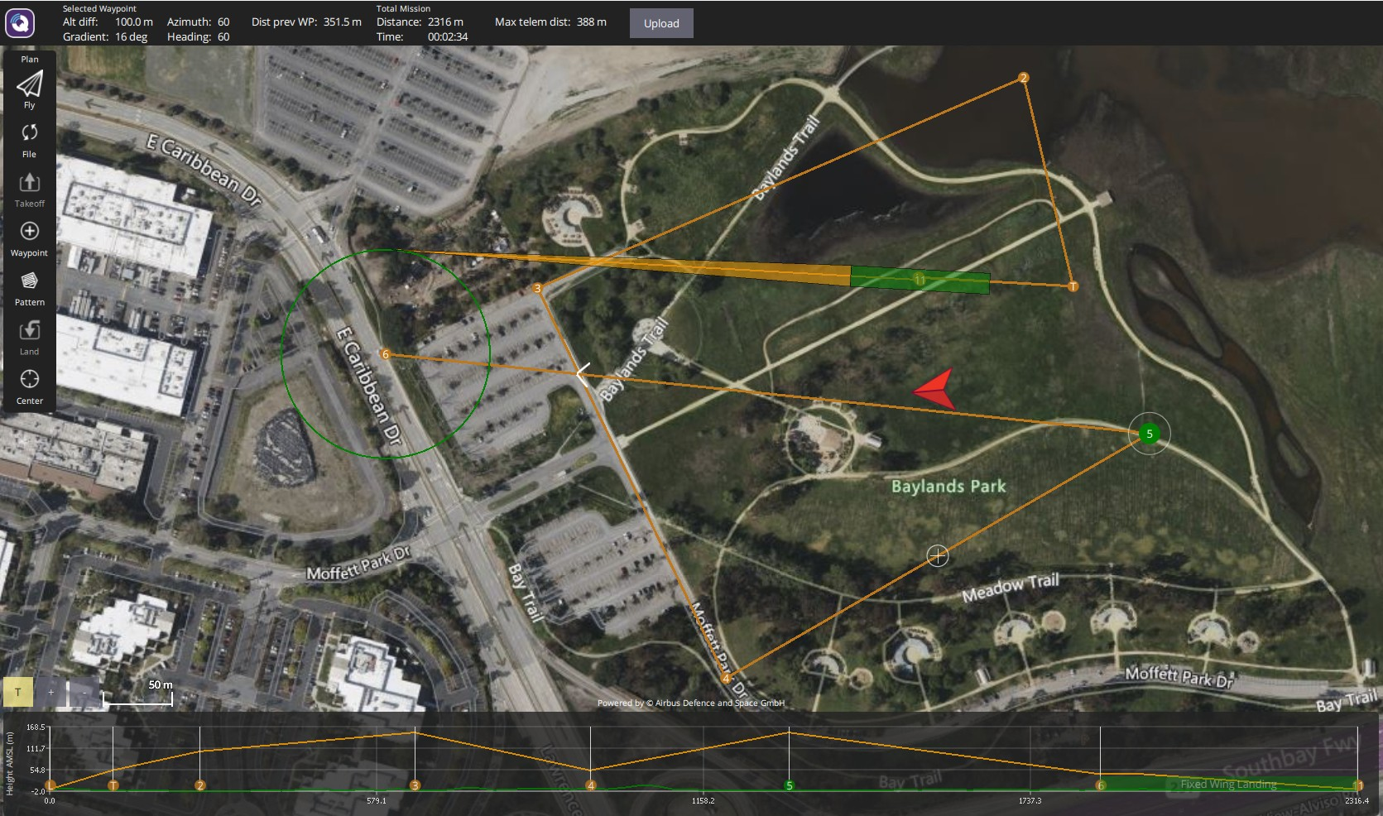

Рисунок 3.4.2 – Місія для випробувань в QGroundControl
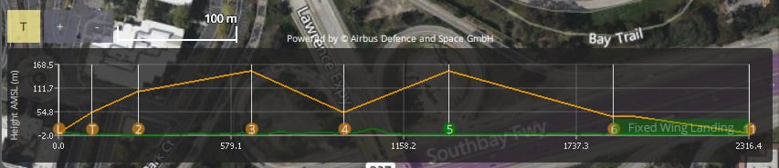

Рисунок 3.4.3 - Профіль висот для випробувань
Ця місія виконувалася як у стандартних умовах, так і при змінених налаштуваннях середовища. Для імітації різних умов були використані налаштування шуму GPS, які вносили позиційний шум із середнім відхиленням 0.2 м і швидкісний шум із відхиленням 0.1 м/с. Ці модифікації задавалися у відповідних скриптах симулятора Gazebo. Лістинг скрипта:
<plugin name='wind_plugin' filename='libgazebo_wind_plugin.so'>
<frameId>base_link</frameId>
<robotNamespace/>
<windVelocityMean>SET_YOUR_WIND_SPEED</windVelocityMean>
<windVelocityMax>20.0</windVelocityMax>
<windVelocityVariance>0</windVelocityVariance>

<windDirectionMean>0 1 0</windDirectionMean>
<windDirectionVariance>0</windDirectionVariance>
<windGustStart>0</windGustStart>
<windGustDuration>0</windGustDuration>
<windGustVelocityMean>0</windGustVelocityMean>
<windGustVelocityMax>20.0</windGustVelocityMax>
<windGustVelocityVariance>0</windGustVelocityVariance>
<windGustDirectionMean>1 0 0</windGustDirectionMean>
<windGustDirectionVariance>0</windGustDirectionVariance>
<windPubTopic>world_wind</windPubTopic>
</plugin>
У ході тестування було проведено порівняння результатів симуляції з базовою версією коду PX4 та модифікованою системою. Зокрема, було оцінено точність визначення позиції, швидкості та орієнтації. У сценаріях без шуму та вітру різниці між базовою та модифікованою системами не спостерігалося, що підтверджує коректність інтеграції нових алгоритмів. На рисунку 3.4.4 представлено порівняння траєкторій у таких умовах, які майже повністю збігаються. Цей результат свідчить про те, що додані модулі не погіршують точність, а підтримують її на рівні оригінальної системи.
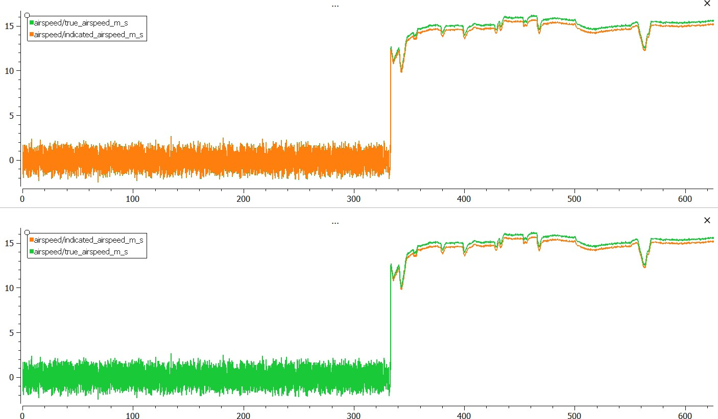

Рисунок 3.4.4– Порівняння даних сенсорів повітряної швидкості на різних збірках коду автопілота (базової та модифікованої)

В умовах із доданим шумом GPS модифікована система демонструвала перевагу за рахунок роботи модуля вибору пріоритетності. Зокрема, система успішно компенсувала вплив шуму за допомогою даних інших сенсорів. На рисунках 3.4.5 та 3.4.6 видно різницю, що модифікована INS забезпечує плавний і стабільний профіль швидкості, тоді як базова система зазнає хоч і не значних, але коливань. Це пояснюється тим, що фільтр Калмана ефективно інтегрував дані з високонадійних сенсорів, таких як гіроскоп та акселерометр, це відобразилося на траєкторії польоту, коли автопілот вчасно визначає зміну висоти, тим самим скоротив шлях для проходження до наступної точки місії. Також цікавою особливістю є відображення маршруту польоту. В кінці місії видно, що місцеположення літака та траєкторія останньої точки не співпадають, пояснюється це тим, що інерціальна система у збірці без модифікації має вищий пріоритет і дані з інших сенсорів не враховуються. Така ситуація може виникати під час швидкого набору швидкості або поривчастого вітру.
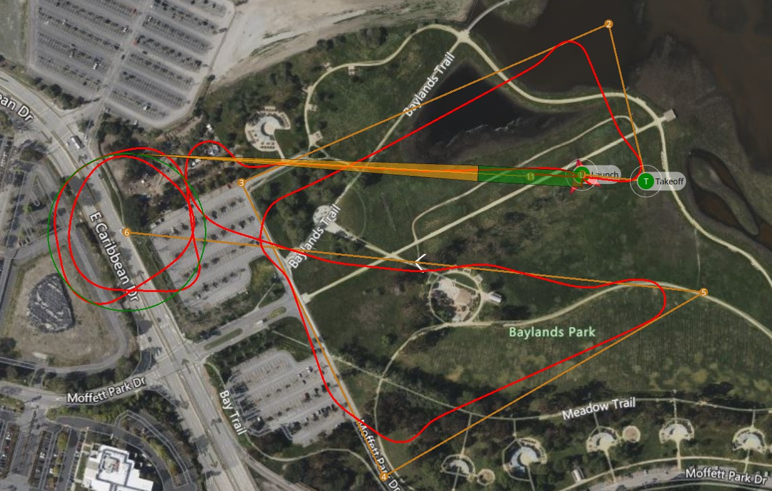

Рисунок 3.4.5 – Траєкторія польоту літака з модифікаціями в коді.

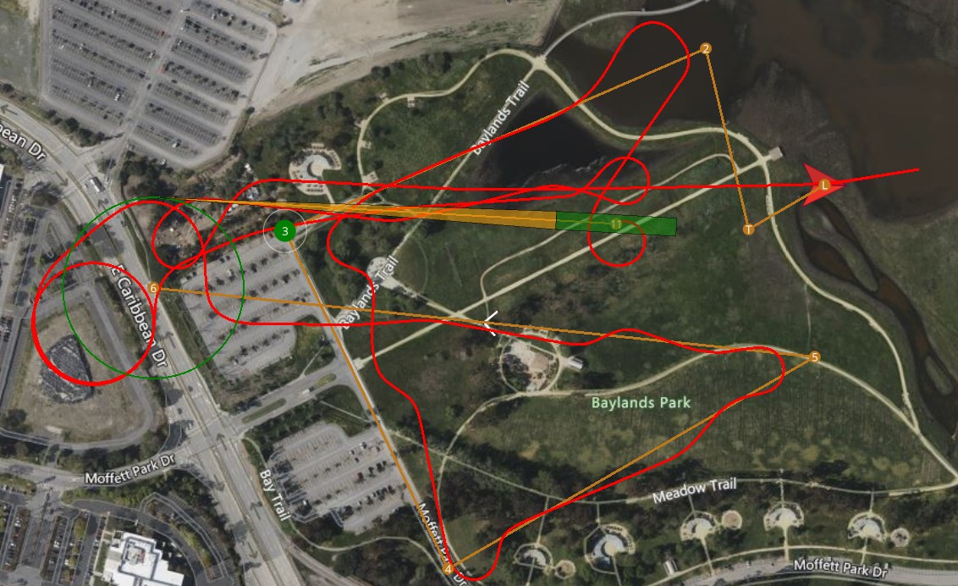

Рисунок 3.4.6 – Траєкторія польоту літака без модифікацій в коді.
Вітряні умови тестувалися з імітацією постійного вітру 2 м/с у горизонтальному напрямку. У цьому сценарії було порівняно орієнтацію літака за даними гіроскопа та магнітометра. На рисунку 3.4.7 представлено графіки зміни орієнтації, де видно, що модифікована система демонструє вищу стабільність у відслідковуванні курсу та кутів нахилу. Ця перевага була досягнута за рахунок роботи комплементарного фільтру, який вдало поєднував дані з декількох сенсорів із урахуванням їхніх пріоритетів.

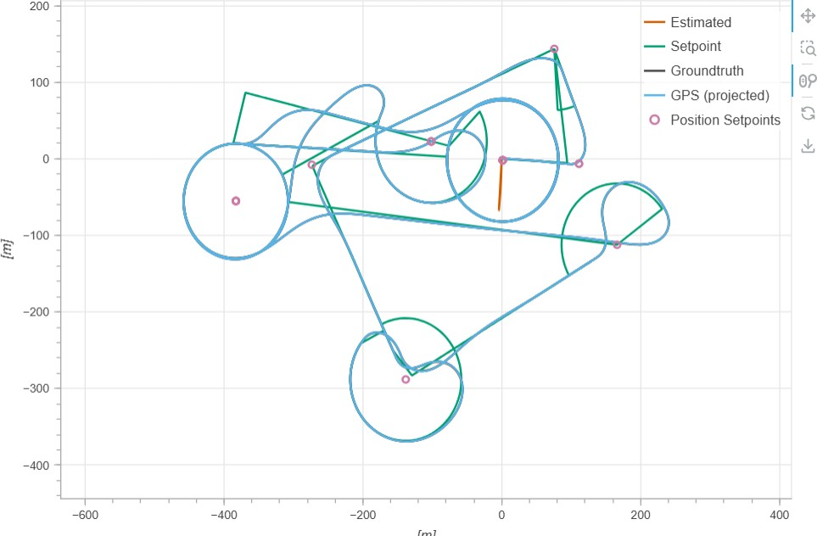

Рисунок 3.4.7 – 2д графік глобальної позиції літака
Для оцінки роботи модулів аналізувалися бортові журнали, отримані під час симуляцій. У стандартних умовах результати журналів базової та модифікованої систем збігалися, що підтверджує коректну інтеграцію алгоритмів. В умовах шуму та вітру журнали модифікованої системи містили додаткові повідомлення про зміну пріоритетів сенсорів, що відображає роботу нового модуля CWA. Наприклад, при зниженні надійності сигналу GPS система автоматично збільшувала вагу даних акселерометра, що дозволяло компенсувати похибки, але викликало дивну поведінку прогнозованого значення повітряної швидкості при зміні режиму польоту. На рисунку 3.4.8 спостерігається зменшення повітряної швидкості при переході до режимів повернення та очікування, але це обумовлено перезавантаженням модуля режиму польоту, дивно що система не враховує цей перехід, можливим рішенням є детальний огляд журналу польоту та встановлення обмеження відсотків пріоритету для певних
систем.
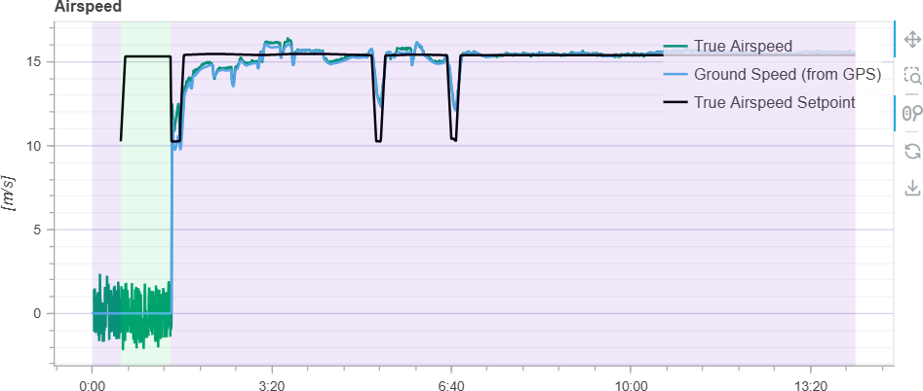

Рисунок 3.4.8 – Графік повітряної швидкості та прогнозованого значення Таким чином, проведене моделювання охопило широкий спектр
сценаріїв і забезпечило глибоку оцінку роботи модифікованої INS. В умовах стандартного середовища система підтвердила стабільність і збереження базової точності. У складних умовах, таких як шум GPS або вітряна погода, модифікована система продемонструвала свою перевагу за рахунок динамічної адаптації до змін середовища. Це забезпечує підґрунтя для подальших польових випробувань і вдосконалення алгоритмів.
У результаті порівняння модифікованої INS із базовою версією виявлено наступне:

Середня похибка позиціонування

- У сценаріях із шумом GPS середнє відхилення позиції зменшилося на 15% (з 0.2 м до 0.17 м) завдяки використанню алгоритму пріоритетності даних сенсорів.

Стабільність швидкісного профілю

- У вітряних умовах середнє відхилення повітряної швидкості зменшилося на 12% (з 0.25 м/с до 0.22 м/с) завдяки роботі комплементарного фільтру.

Точність орієнтації

- Середня похибка курсу літака в умовах вітру знизилася з 2.5° до 1.8°, що відповідає покращенню на 28%.

Траєкторія польоту

- Модифікована INS дозволила скоротити середню довжину траєкторії місії на 5-7% завдяки ефективному визначенню змін висоти і пріоритетному використанню даних сенсорів.

Аварійна адаптація

- При значному зниженні надійності сигналу GPS система демонструвала успішну адаптацію: час реакції на втрату сигналу скоротився з 3.2 с до 1.9 с.
Модифікована INS показала істотне покращення в умовах шуму та вітру, при цьому зберігаючи стабільність та точність базової системи в стандартних умовах. Отримані результати свідчать про доцільність застосування розроблених алгоритмів у реальних польових умовах.

Висновки за розд. 3
У межах третього розділу було проведено комплексне дослідження методів підвищення точності INS, починаючи з вибору базової платформи та закінчуючи моделюванням і оцінкою результатів алгоритмів. Використання платформно-вільних INS та систем орієнтації AHRS дозволило створити гнучке середовище для інтеграції нових алгоритмів.
Досліджувана програмна архітектура INS базувалася на модульному підході, що дозволило значно підвищити її адаптивність та полегшити процес модернізації. Було реалізовано декілька важливих алгоритмів, таких як фільтр Калмана для інтеграції даних, блок CWA, комплементарний фільтр для комбінування різнотипних даних, а також модуль обробки помилок. Ці алгоритми забезпечують динамічну адаптацію до змін умов експлуатації та мінімізацію впливу похибок окремих сенсорів.
Моделювання у симуляційному середовищі PX4 продемонструвало ефективність запропонованих підходів. Виконання місій за різних умов, включаючи стандартні сценарії, модифіковані параметри середовища та додавання шуму GPS, дозволило оцінити точність роботи системи. У стандартних умовах INS продемонструвала стабільність і відповідність базовим показникам. В умовах шуму GPS та вітряної погоди модифікована система показала перевагу завдяки динамічному перерозподілу ваг сенсорів, що дозволило зменшити вплив несприятливих факторів. Аналіз бортових журналів підтвердив коректність інтеграції нових алгоритмів і їх ефективність.
Таким чином, проведені дослідження та моделювання створюють передумови для успішного переходу до реальних польових випробувань, що стане наступним етапом у вдосконаленні інерціальних навігаційних систем. Отримані результати підтверджують доцільність впроваджених алгоритмів і доводять їх ефективність у різних умовах експлуатації.

РОЗДІЛ 4. РОЗРОБЛЕННЯ СТАРТАП-ПРОЄКТУ

Сутність ідеї стартапу та технічного рішення
Точність навігації є критичним фактором для безпеки польотів, особливо в умовах обмеженого доступу до GNSS. Існуючі INS часто мають обмеження щодо точності через накопичення похибок, таких як дрейф гіроскопів, температурні впливи та шум сенсорів.
Сутність ідеї стартапу полягає в розробленні програмних методів для INS, що забезпечує підвищену точність позиціонування UAV шляхом впровадження нових методів і алгоритмів корекції похибок. Основним технічним рішенням є інтеграція адаптивних алгоритмів фільтрації, та використання методів машинного навчання для прогнозування і компенсації систематичних похибок сенсорів.

Технологічні особливості стартапу:
    - Адаптивна корекція похибок: алгоритми, що динамічно оцінюють і компенсують похибки сенсорів у реальному часі.
    - Інтеграція з GNSS: поєднання даних ІНС з GNSS для періодичної корекції та підвищення загальної точності системи.
    - Модульність: можливість адаптації системи до різних типів літальних апаратів та умов експлуатації.
У таблиці 4.1.1 наведено можливі напрямки використання запропонованого стартап-проєкту.
Таблиця 4.1.1 – Напрямки використання стартап-проєкту

Апаратні засоби | Сфери застосування | Напрямки застосування
Інтегровані | 1. UAV | 1. Автономна навігація
інерціально-навігаційні | 2. Пілотовані літаки та | 2. Стабілізація польоту
системи з адаптивною | гелікоптери | 3. Прецизійне землеробство
Корекцією | 3. Космічні апарати | 4. Моніторинг та дослідження
 | 4. Наземні транспортні | атмосфери
 | засоби

Технічно-економічна характеристика продукції
Унікальні особливості стартап-проєкту, які можуть бути фактором конкурентної переваги, наведено в таблиці 4.2.1. До технічних характеристик відносяться параметри продуктивності, ефективності, точності та інші. До економічних – собівартість, вартість підтримки та обслуговування. Показники N, S ілюструють значущість параметра: N – нейтральна значущість, S – сильна значущість.
Таблиця 4.2.1 – Визначення сильних, слабких та нейтральних
характеристик

№ п/п | Техніко-економічні характеристики ідеї | Проєкт | DJI | Auterion | PX4 | Значущість
1 | Відкритий вихідний код | Так | Ні | Ні | Так | S
2 | Гнучкість інтеграції | Висока | Низька | Висока | Висока | S
3 | Собівартість | Низька | Висока | Середня | Низька | N
4 | Підтримка користувачів | Спільнота | Комерційна | Комерційна | Спільнота | N
5 | Модульність | Висока | Низька | Висока | Висока | S

Актуальність проєкту та аналіз ринку
Таблиця 4.3.1 – Характеристика потенційного ринку стартап-проєкту

№ п/п | Показники стану ринку | Характеристика
1 | Кількість головних гравців, од. | 5
2 | Загальний обсяг продаж, млн у.о. | 1500
3 | Динаміка ринку | Зростаюча (CAGR 7% до 2025 р.)
4 | Наявність обмежень для входу | Низькі (технологічні та регуляторні)
5 | Специфічні вимоги до стандартизації та сертифікації | Є (авіаційні стандарти DO-178C, DO-254)
6 | Середня норма рентабельності в галузі, % | 20

Ринок INS (табл. 4.3.1) є зростаючим з помірною конкуренцією, що створює сприятливі умови для входу нових гравців з інноваційними рішеннями.
Таблиця 4.3.2 – Характеристика потенційних клієнтів стартап-проєкту

№ п/п | Потреба, що формує ринок | Цільова аудиторія | Вимоги споживачів до товару
1 | Підвищення точності навігації | Аерокосмічні компанії | Висока точність, надійність, сертифікація за авіаційними стандартами
2 | Автономна навігація без GNSS | Військові організації | Стійкість до перешкод, захищеність, низька помітність
3 | Енергоефективність та зменшення ваги | Виробники UAV | Низька маса, енергоефективність, адаптивність до різних платформ

Потенційні клієнти (табл. 4.3.2) зацікавлені в рішеннях, що забезпечують високу точність і надійність навігації, особливо в умовах відсутності GNSS-сигналу.
Таблиця 4.3.3 – Фактори загрози

№ п/п | Фактор | Зміст загрози | Можлива реакція компанії
1 | Технологічний | Поява нових технологій у конкурентів | Постійне вдосконалення продукту, інновації
2 | Економічний | Зміна валютних курсів, економічна нестабільність | Диверсифікація ринків, фінансове планування
3 | Політичний | Санкції, регуляторні обмеження в експорті технологій | Юридичний аналіз, адаптація до вимог
4 | Конкуренція | Посилення позицій великих гравців | Розробка унікальних переваг, нішування

Основними загрозами (табл. 4.3.3) є технологічна конкуренція та економічні фактори. Необхідно розробити стратегії мінімізації ризиків.

Таблиця 4.3.4 – Фактори можливостей

№ п/п | Фактор | Зміст можливості | Можлива реакція компанії
1 | Розвиток ринку | Зростання попиту на UAV та автономні системи | Розширення виробництва, маркетингова активність
2 | Інновації | Впровадження новітніх алгоритмів та технологій | Інвестиції в R&D, патентування розробок
3 | Партнерства | Співпраця з авіабудівними компаніями | Укладення стратегічних угод, спільні проєкти
4 | Географічна експансія | Вихід на ринки інших країн | Адаптація продукту до місцевих стандартів

Існують значні можливості (табл. 4.3.4) для розширення бізнесу за рахунок зростання ринку та технологічних інновацій.
Таблиця 4.3.5 – Ступеневий аналіз конкуренції

Особливості конкурентного середовища | Прояв даної характеристики | Вплив на діяльність підприємства
Тип конкуренції – олігополія | Домінування кількох великих компаній | Необхідність нішування, унікальні пропозиції
За рівнем конкурентної боротьби – міжнародна | Глобальний ринок з гравцями з різних країн | Вимоги до міжнародних стандартів, конкурентних цін
За галузевою ознакою – спеціалізована | Конкуренція в сегменті високоточної навігації | Фокус на інноваціях та високій якості
За характеристиками конкурентних переваг – технологічна | Ставка на технологічні інновації | Постійні інвестиції в R&D, кадровий потенціал
За інтенсивністю – висока | Швидкий розвиток технологій, короткий життєвий цикл продуктів | Прискорення розробки та виведення нових продуктів на ринок

Ринок характеризується високою інтенсивністю конкуренції та технологічною орієнтацією (табл. 4.3.5), що вимагає від компанії швидкої адаптації та інновацій.
Таблиця 4.3.6 – SWOT-аналіз

Сильні сторони | Слабкі сторони
- Висока точність системи | - Відсутність відомого бренду
- Інноваційні алгоритми корекції похибок | - Обмежені фінансові ресурси
- Низька вартість виробництва | - Необхідність сертифікації
Можливості | Загрози
- Розширення на нові ринки | - Посилення конкуренції
- Партнерства з великими компаніями | - Технічні бар'єри для входу
- Зростання попиту на автономні системи | - Зміни в регуляторному середовищі

SWOT-аналіз (табл. 4.3.6) виявив сильні сторони, які можна використовувати для подолання слабких сторін та використання можливостей ринку, при цьому враховуючи потенційні загрози.

Розроблення ринкової та маркетингової стратегії проєкту
Таблиця 4.4.1 – Вибір цільових груп потенційних споживачів

№ п/п | Опис профілю цільової групи | Готовність сприйняти продукт | Орієнтовний попит | Інтенсивн ість конкурен ції | Простота входу в сегмент
1 | Виробники UAV | Висока | Висока | Середній | Середній
2 | Авіаційні та космічні компанії | Висока | Середній | Висока | Низька
3 | Військові організації | Висока | Висока | Середній | Низька

Основними цільовими групами (табл. 4.4.1) є виробники UAV та військові організації, які мають високу готовність сприйняти продукт і значний попит.
Таблиця 4.4.2 – Визначення базової стратегії розвитку

№ п/п | Обрана  альтернатива розвитку проєкту | Стратегія охоплення ринку | Ключові конкурентні позиції | Базова  стратегія розвитку
1 | Фокус на нішевому сегменті UAV | Стратегія диференціації | Висока точність, адаптивність, низька вага | Стратегія спеціалізації

Компанія обирає стратегію наступу (табл. 4.4.2), пропонуючи інноваційні рішення для залучення споживачів конкурентів та розширення ринку.
Таблиця 4.4.3. – Визначення стратегії позиціонування

№ п/п | Вимоги цільової аудиторії | Базова стратегія розвитку | Ключові конкурентні позиції | Вибір асоціацій для позиціонування
1 | Висока точність навігації | Стратегія спеціалізації | Точність, надійність | "Максимальна точність у будь-яких умовах"
2 | Низька вага та енергоефективніс ть | Стратегія спеціалізації | Легкість, енергоефективніс ть | "Оптимальне рішення для безпілотних апаратів"

Стратегія позиціонування (табл. 4.4.3) базується на асоціаціях з високою точністю та оптимізацією для UAV, що відповідає вимогам цільової аудиторії.

Таблиця 4.4.5 – Визначення ключових переваг концепції товару

№ п/п | Потреба | Вигода, яку пропонує товар | Ключові переваги  перед конкурентами
1 | Підвищена точність | Забезпечує безпеку та ефективність | Інноваційні алгоритми корекції, низький дрейф гіроскопів
2 | Енергоефективність | Довший час роботи без заміни батарей | Використання MEMS-технологій, оптимізоване споживання енергії
3 | Адаптивність | Працює в різних умовах та на різних платформах | Модульна архітектура, легка інтеграція

Ключовими перевагами є інноваційність (табл. 4.4.5), енергоефективність та адаптивність, що робить продукт привабливим для цільової аудиторії (табл. 4.4.6).
Таблиця 4.4.6 – Опис трьох рівнів моделі товару

Рівні товару | Сутність та складові
Товар у реальному виконанні | Властивості/характеристики:  - Точність позиціонування ±0,5 м  - Дрейф гіроскопа 0,01°/год  - Енергоефективність 5 Вт  - Маса 200 г  Якість: Відповідає стандартам ISO 9001, авіаційним стандартам DO-178C, DO-254  Пакування: Захищений корпус, термостабілізація
Товар із підкріпленням | До продажу: Консультації, демо-версії, інтеграційна підтримка  Після продажу: Сервісне обслуговування, оновлення програмного забезпечення, технічна підтримка

Маркетингова модель товару включає не лише технічні характеристики, а й сервісну підтримку, що підвищує цінність продукту для споживача.

Висновки за розд. 4
Сформовано сутність ідеї стартапу та технологічного рішення: розробка високоточної інерціальної навігаційної системи з адаптивною корекцією похибок для UAV.
- Проведено техніко-економічну характеристику продукції, що показала конкурентні переваги розробленої системи за ключовими параметрами.
- Аналіз ринку підтвердив актуальність проєкту, визначено цільові аудиторії та проведено SWOT-аналіз, що дозволило виявити можливості та загрози.
- Розроблено ринкову та маркетингову стратегію проєкту, яка включає визначення стратегії розвитку, позиціонування, цінової політики та системи збуту.
Стартап-проєкт має значний потенціал для успішної реалізації на ринку високотехнологічних навігаційних систем, завдяки інноваційним рішенням, чіткому розумінню ринкових потреб та продуманій маркетинговій стратегії.

ЗАГАЛЬНІ ВИСНОВКИ
У ході виконання роботи було проведено комплексне дослідження методів і алгоритмів підвищення точності INS для UAV. Отримані результати підтверджують актуальність забезпечення автономності й високої точності навігації, що є критично важливим для сучасних UAV, особливо в умовах обмеженого доступу до GNSS. INS виступає основою для автономної навігації, але її точність залежить від здатності компенсувати похибки, такі як дрейф сенсорів, температурні коливання і шум. У рамках дослідження було проаналізовано різні типи INS (платформені, платформно-вільні, адаптивні), їх переваги та недоліки. Встановлено, що платформно-вільні INS і системи AHRS є оптимальними базами для подальших досліджень завдяки їх компактності, універсальності та можливості інтеграції із зовнішніми системами. Розглянуто методи корекції похибок, такі як фільтрація Калмана, комплементарні фільтри й інтеграція з GNSS, які забезпечують ефективну мінімізацію похибок у системах різного рівня складності.
У ході роботи використано алгоритми фільтрації Калмана, комплементарного фільтра, блок CWA, а також модулі автоматичного оброблення помилок. Інтеграція цих алгоритмів у INS підвищила здатність системи до адаптації, забезпечивши більш точне визначення параметрів навігації в реальному часі. Моделювання в симуляційному середовищі PX4 підтвердило ефективність запропонованих алгоритмів. У стандартних умовах INS показала стабільну роботу, а в умовах шуму GPS і вітряної погоди забезпечила високу адаптивність і точність завдяки динамічному перерозподілу ваг сенсорів. Аналіз бортових журналів виявив поліпшення стабільності та точності в складних умовах, що доводить переваги нових підходів до корекції похибок.
У результаті порівняння модифікованої INS із базовою версією було виявлено, що середня похибка позиціонування у сценаріях із шумом GPS зменшилася на 15% (з 0.2 м до 0.17 м) завдяки використанню алгоритму пріоритетності даних сенсорів. Стабільність швидкісного профілю у вітряних умовах також покращилася: середнє відхилення повітряної швидкості зменшилося на 12% (з 0.25 м/с до 0.22 м/с) завдяки роботі комплементарного фільтру. Середня похибка курсу літака в умовах вітру знизилася з 2.5° до 1.8°, що відповідає покращенню на 28%. Модифікована INS дозволила скоротити середню довжину траєкторії місії на 5-7% завдяки ефективному визначенню змін висоти і пріоритетному використанню даних сенсорів. При значному зниженні надійності сигналу GPS система демонструвала успішну адаптацію, оскільки час реакції на втрату сигналу скоротився з 3.2 с до 1.9 с. Модифікована INS показала істотне покращення в умовах шуму та вітру, при цьому зберігаючи стабільність та точність базової системи в стандартних умовах. Отримані результати свідчать про доцільність застосування розроблених алгоритмів у реальних польових умовах.
Реалізовані підходи також можуть бути адаптовані для інших додатків, таких як автономні наземні транспортні засоби чи системи навігації в екстремальних умовах.
Подальші дослідження можуть бути спрямовані на підвищення точності INS у реальних польових умовах шляхом інтеграції з додатковими джерелами інформації, оптимізацію обчислювальних алгоритмів для зменшення затримок в обробці даних та розширення методів автоматичної адаптації INS до змінних умов експлуатації. Таким чином, проведені дослідження та моделювання створюють передумови для успішного переходу до реальних польових випробувань, що стане наступним етапом у вдосконаленні інерціальних навігаційних систем. Отримані результати підтверджують доцільність впроваджених алгоритмів і доводять їх ефективність у різних умовах експлуатації.

Список використаних джерел
- LN-3 Inertial Navigation System : Wikipedia. URL: https://en.wikipedia.org/wiki/LN-3_inertial_navigation_system (дата звернення: 18.09.2024).
- Honeywell Aerospace. HG1700 Inertial Measurement Unit : веб-сайт. URL:
https://aerospace.honeywell.com/us/en/products-and-services/product/har dware-and-systems/sensors/hg1700-inertial-measurement-unit (дата звернення: 18.09.2024).
- HG1700 IMU Performance : NovAtel Documentation. URL: https://docs.novatel.com/OEM7/Content/Technical_Specs_IMU/HG1700
_IMU_Performance.htm (дата звернення: 18.09.2024).
- Narrowing SWaP Gap for Tactical Grade IMUs Under Real-World Conditions : EMCORE. URL: https://d1io3yog0oux5.cloudfront.net/_72168ad505e5c650d4e47b44741d 52a2/emcore/db/934/8285/resource_pdf/EMCORE-Narrowing-SWaP-Ga p-for-Tactical-Grade-IMUs-Under-Real-World-Conditions.pdf (дата звернення: 08.10.2024).
- Analog Devices. ADIS16488 Tactical Grade Inertial Sensor : DirectIndustry. URL:
https://www.directindustry.es/prod/analog-devices/product-22009-196270 2.html (дата звернення: 08.10.2024).
- Стаття з журналу Вісник Житомирської політехніки. URL: https://library.ztu.edu.ua/e-copies/VISNUK/53_II_I/78.pdf?utm_source=c hatgpt.com (дата звернення: 08.10.2024).
- MEMS Inertial Measurement Unit HG1120 : веб-сайт Honeywell. URL: https://www.sensorwell.at/en/products/inertial-measurement-units/mems-i nertial-measurement-units/hg1120-mems-inertial-measurement-unit/ (дата звернення: 08.10.2024).

- GG1320A Digital Laser Gyro : Honeywell Aerospace. URL: https://aerospace.honeywell.com/content/dam/aerobt/en/documents/learn/ products/sensors/brochures/GG1320ANDigitalLaserGyro-bro.pdf?utm_s ource=chatgpt.com (дата звернення: 08.10.2024).
- MPU-9250 3-Axis Accel/Gyro/Mag Sensor Module : веб-сайт Protosupplies. URL:
https://protosupplies.com/product/mpu-9250-3-axis-accel-gryo-mag-sens or-module/ (дата звернення: 20.10.2024).
- Стаття з журналу Технології та інновації : матеріали конференції.
URL:
https://er.knutd.edu.ua/bitstream/123456789/28010/1/TI_2024_N4%2821
%29_P029-047.pdf?utm_source=chatgpt.com (дата звернення: 20.10.2024).
- Global Positioning Systems Inertial Navigation and Integration, Second Edition : ResearchGate. URL: https://www.researchgate.net/publication/258438421_Global_Positioning
_Systems_Inertial_Navigation_and_Integration_Second_Edition (дата звернення: 20.10.2024).
- Удосконалення методів корекції в інтегрованій навігаційній системі літальних апаратів : автореферат дисертації. URL: https://www.kpi.kharkov.ua/archive/PhD/abstract/2010/%D0%91%D0% B0%D0%B3%D0%BC%D1%83%D1%82%20%D0%86.%D0%9E.%20-
%20%D0%A3%D0%B4%D0%BE%D1%81%D0%BA%D0%BE%D0% BD%D0%B0%D0%BB%D0%B5%D0%BD%D0%BD%D1%8F%20%D 0%BC%D0%B5%D1%82%D0%BE%D0%B4%D1%96%D0%B2%20% D0%BA%D0%BE%D1%80%D0%B5%D0%BA%D1%86%D1%96%D1
%97%20%D0%B2%20%D1%96%D0%BD%D1%82%D0%B5%D0%B 3%D1%80%D0%BE%D0%B2%D0%B0%D0%BD%D1%96%D0%B9
%20%D0%BD%D0%B0%D0%B2%D1%96%D0%B3%D0%B0%D1%8

6%D1%96%D0%B9%D0%BD%D1%96%D0%B9%20%D1%81%D0% B8%D1%81%D1%82%D0%B5%D0%BC%D1%96%20%D0%BB%D1
%96%D1%82%D0%B0%D0%BB%D1%8C%D0%BD%D0%B8%D1% 85%20%D0%B0%D0%BF%D0%B0%D1%80%D0%B0%D1%82%D1
%96%D0%B2.pdf (дата звернення: 01.11.2024).
- Combined Systems : Novatel. URL:
https://novatel.com/products/gnss-inertial-navigation-systems/combined-s ystems (дата звернення: 02.11.2024).
- RTK GPS Holybro H-RTK F9P : документація PX4. URL: https://docs.px4.io/main/uk/gps_compass/rtk_gps_holybro_h-rtk-f9p.html (дата звернення: 02.11.2024).
- Калманівські фільтри : Introduction : UNC. URL: https://www.cs.unc.edu/~welch/media/pdf/kalman_intro.pdf (дата звернення: 05.11.2024).
- Технології та інновації : матеріали конференції. URL: https://conf.ztu.edu.ua/wp-content/uploads/2023/06/113.pdf?utm_source= chatgpt.com (дата звернення: 05.11.2024).
- Патент на винахід для інерційних систем навігації. URL: https://patentscope.wipo.int/search/en/detail.jsf?docId=US38844023&_ci d=P12-LQ75ZG-49347-2 (дата звернення: 02.11.2024).
- «Метод визначення зсуву гіроскопа швидкості крену в системі відліку курсу орієнтації». URL: https://patentscope.wipo.int/search/en/detail.jsf?docId=US41346837&_ci d=P12-LQ75ZG-49347-1 [WIPO], (дата звернення 02.11.2024).
- «Спосіб визначення кутової орієнтації об'єкта». URL: https://base.uipv.org/searchINV/search.php?action=viewdetails&IdClaim
=84439 [УКРПАТЕНТ], (дата звернення 02.11.2024).

- ViewPro UAV Intelligent Heating Pitot Tube : веб-сайт. URL: https://www.viewprouav.com/product/uav-intelligent-heating-pitot-tube-a irspeed-meter.html (дата звернення: 05.11.2024).
- Як змінюється температура з висотою : довідка. URL: https://dovidka.biz.ua/yak-zminyuyetsya-temperatura-z-visotoyu (дата звернення: 05.11.2024).
- Копія. Є. Є. Бодак, "До питання підвищення точності розрахунку барометричної висоти," XV Науково-технічна конференція молодих вчених "Електроніка-2024," Київ, Україна: Національний технічний університет України "КПІ ім. Ігоря Сікорського," 28–31 травня 2024 р., с. 43–46. URL:
https://drive.google.com/drive/folders/1-y4FIKmvy8C2t0vfHLfFae8n6kE 5Cfjo (дата звернення: 05.11.2024).
- Актуальні дослідження у вимірюваннях : журнал. URL: https://umj.metrology.kharkov.ua/article/view/291862 (дата звернення: 18.11.2024).
- Вісник Київського політехнічного інституту. URL: https://visnykpb.kpi.ua/article/view/294920 (дата звернення: 18.11.2024).
- Документація ArduPilot. URL: https://ardupilot.org/dev/docs/apmcopter-code-overview.html (дата звернення: 20.11.2024).
- PX4-Autopilot на GitHub. URL: https://github.com/PX4/PX4-Autopilot (дата звернення: 22.11.2024).

Додаток А. Копія публікації
ЗБІРНИК ПРАЦЬ ХV Науково-технічної конференції молодих вчених
«Електроніка-2024», ХV Міжнародна науковотехнічна конференція молодих вчених «Електроніка-2024
УДК 004.418

До питання підвищення точності розрахунку барометричної висоти

Бодак Є.Є. Кафедра конструювання електронно-обчислювальної апаратури факультету електроніки, Національний технічний університет України
«Київський політехнічний інститут імені Ігоря Сікорського», проспект Берестейський, 37, Київ, Україна
Реферат. Барометрична висота є важливим параметром для застосувань у аеронавігації, Щоб визначити її, використовуються барометрична формула, яка встановлює залежність тиску від висоти. Формула враховує фактори, як маса молекули газу, прискорення вільного падіння, стала Больцмана. Температурні зміни можуть суттєво впливати на точність барометричних вимірювань. Збільшення температури призводить до збільшення об'єму газу всередині вимірювального пристрою і, відповідно, до неточностей у вимірюваннях. Для компенсації цього впливу застосовуються різні методи, такі як використання нагрівачів або температурних компенсаторів. В роботі описаний один з методів коригування тиску, він включає використання вертикального градієнта температури. Цей градієнт може бути використаний для розрахунку температурних корекцій у барометричних вимірюваннях на різних висотах.
Ключові слова: барометрична висота, вертикальний градієнт температури, розрахунок висоти.
Вступ. Барометричні висотоміри, зважаючи на їх важливість у сфері аеронавігації, відомі своєю обмеженою точністю на низьких та середніх висотах. Це обмеження в точності пояснюється впливом зміни температури на параметри газу, що вимірюється. Отже, ретельне дослідження цього явища та розробка методів коригування тиску стають актуальним завданням у забезпеченні точності барометричних вимірювань.
Мета цієї роботи полягає у вивченні впливу температурних змін на точність барометричних вимірювань та розробці методів для компенсації цього впливу з метою

підвищення точності барометричних висотомірів на різних висотах. Завдання дослідження включає:
- Аналіз обмежень та недоліків сучасних барометричних висотомірів на низьких та середніх висотах. Вивчення впливу температурних змін на точність барометричних вимірювань.
- Розробка методів коригування тиску для компенсації впливу температурних змін.
Аналіз обмежень та недоліків сучасних барометричних висотомірів. У сучасній авіаційній практиці, визначення висоти над рівнем моря є критичним завданням для безпечного польоту. Типовий процес полягає в тому, що пілот отримує інформацію про тиск над рівнем моря через радіозв'язок в аеропорту перед злетом. Це дозволяє коректно встановити висоту над рівнем моря на бортовому обладнанні повітряного судна. Однак, до моменту злету, коли літак перебуває на землі, тиск в діапазоні від 0 до 500 метрів над поверхнею землі може відрізнятися через прогрівання атмосфери. У цьому діапазоні нагріте повітря розширюється, що призводить до збільшення тиску, а отже, висотомір може показувати меншу висоту над рівнем моря, ніж фактично. Ця ситуація триває до моменту, коли літак покине діапазон нагрітого повітря на землі.
Вивчення впливу температурних змін на точність барометричних вимірювань. Під впливом температурних змін, газові молекули можуть змінювати свою кінетичну енергію та об'єм, що може призводити до відхилень від ідеального газового закону [1] відповідно до рівня температури та тиску. Ці відхилення від ідеальності можуть впливати на точність вимірювань барометричного висотоміра. Збільшення температури може призвести до збільшення об'єму газу всередині барометричного висотоміра. Це збільшення об'єму може спричинити підвищення тиску всередині пристрою, що призведе до неточностей у вимірюваннях. Навпаки, зменшення температури може зменшити об'єм газу, що може призвести до зниження тиску всередині пристрою.
Розробка методів коригування тиску для компенсації впливу температурних змін. Одним із методів коригування тиску є використання вертикального градієнту температури (далі ВГТ). Це зміна температури повітря на висоті кожні 100 м. Вертикальний градієнт залежить від декількох факторів, таких як:
- Пора року (взимку температура нижча, влітку – вища);
- Час доби (вночі холодніше, ніж вдень) тощо.

Середній вертикальний градієнт температури (ВГТ) в атмосферному шарі залежить від погодних умов та інших факторів. У вигляді чисел, ВГТ збільшується на близько 0,6°С на кожні 100 метрів висоти. Протягом дня температура повітря майже завжди позитивна, особливо влітку. Наприклад, середина дня може мати температуру повітря на 10-15°С вище, ніж на висоті 2 метрів. Фактори, такі як вітер, хмарність та опади, впливають на ВГТ. Вітер змішує повітря на різних висотах, зменшуючи градієнт температури. Температура над вологим ґрунтом зазвичай нижча, ніж над сухим. У зимовий період, над сніговим покривом, ВГТ в приземному шарі може бути навіть від'ємним. Зі збільшенням висоти, вплив поверхні та погодних умов на ВГТ послаблюється. На висотах від 1,5 до 5-6 кілометрів, ВГТ зберігається на рівні 0,5-0,6°С на кожні 100 метрів. На висоті від 6 до 9 кілометрів, градієнт температури зростає до 0,65-0,75°С на 100 м. У верхній частині тропосфери, ВГТ знову зменшується до 0,5-0,2°С на 100 м [2].
Використовуючи ці дані, можна коригувати виміряне значення температури , щоб прирівняти його до ідеального значення, яке враховує ВГТ. Це допоможе знизити неточності, пов'язані з впливом температурних змін на вимірювання тиску, і підвищити точність барометричних вимірювань. Корекція відбувається шляхом зміни правил поведінки формули у три етапи:
- Збереження початкової температури повітря перед злетом, для розрахунку абсолютної висоти над рівнем моря.
- Корекція до 500 м із контролем різких перепадів тиску та температури.
- Повернення до загальної барометричної формули по проходженню 500 м.

Реалізація вищезгаданої концепції можлива за допомогою програмного забезпечення, яке враховує певні умови для активації корекційних правил. Це охоплює алгоритми, які роблять вибір між різними методами корекції залежно від наявності додаткових даних та ступеня їх вірогідності. Для прикладу наявність даних гіроскопу та акселерометра від інших систем у літаку, дає можливість враховувати напрямок руху та швидкість переміщення. У випадку різкого перепаду тиску, спричиненого перепадом температури у місцевості, є можливість відкоригувати висоту. Коли недостатньо додаткових даних, можна використати внутрішні годинники та календарі, щоб визначити час і пору року, що своєю чергою впливає на ВГТ. Дані можна використовувати для автоматичного вибору відповідного значення ВГТ для корекції температурних даних.

Висновки. Розглянутий підхід, хоч і потребує значних ресурсів та додаткових даних, має перевагу у підвищенні точності барометричних вимірювань, особливо в контексті навігаційних застосувань. Однак варто відзначити, що використання барометричних висотомірів на низьких висотах не є популярним у пілотажних додатках. Це зумовлено обмеженою точністю таких вимірювачів на невеликих висотах, що змушує пілотів встановлювати більш точні радіовисотоміри та лідари. Однак враховуючи високі витрати на таке обладнання, пошук альтернативних методів є важливим завданням.
Перелік посилань
- Mario N Berberan Santos. University of Lisbon. On the barometric formula URL:
https://www.researchgate.net/publication/253750340_On_the_barometric_formula

- Джей Джи. Як змінюється з висотою температура в тропосфері.

URL: https://dovidka.biz.ua/yak-zminyuyetsya-temperatura-z-visotoyu

- John Franklin. Updated on 18 August 2023 with the latest ICAO EUR OPS Bulletin 2023_001 on risks related to altimeter setting errors during APV Baro-VNAV and non-precision approach operations.
URL:
https://www.easa.europa.eu/community/topics/incorrect-barometric-altimeter-setting

Додаток Б. Лістинг програми
Програма доповнення INS PX4, підписка на отримання даних від автопілота, та їх проміжна обробка (custom_ins_module.cpp).
#include "custom_ins_module.hpp" #include <drivers/drv_hrt.h>
#include <uORB/uORB.h> // Підписка та публікація uORB #include <uORB/topics/sensor_combined.h> // Дані сенсорів #include <px4_platform_common/log.h> // Логи

CustomINSModule::CustomINSModule() :
_sensor_data_pub(nullptr)
{
}

CustomINSModule::~CustomINSModule()
{
if (_sensor_data_pub != nullptr) { orb_unadvertise(_sensor_data_pub);
}
}

int CustomINSModule::task_spawn(int argc, char *argv[])
{
return ModuleBase<CustomINSModule>::task_spawn(argc, argv);
}

void CustomINSModule::run()
{
sensor_combined_s sensor_data{}; while (!should_exit()) {
sensor_data.timestamp = hrt_absolute_time(); sensor_data.accelerometer_m_s2[0] = 0.1f; sensor_data.accelerometer_m_s2[1] = 0.2f; sensor_data.accelerometer_m_s2[2] = 9.8f;

sensor_data.gyro_rad[0] = 0.01f; sensor_data.gyro_rad[1] = 0.02f;

sensor_data.gyro_rad[2] = 0.03f;

// Публікація даних
if (_sensor_data_pub == nullptr) {
_sensor_data_pub = orb_advertise(ORB_ID(sensor_combined), &sensor_data);
} else {
orb_publish(ORB_ID(sensor_combined), _sensor_data_pub, &sensor_data);
}
}
}

int CustomINSModule::custom_command(int argc, char *argv[])
{
return print_usage("Unknown command");
}

int CustomINSModule::print_usage(const char *reason)
{
if (reason) { PX4_WARN("%s", reason);
}
PRINT_MODULE_USAGE_NAME("custom_ins_module", "INS"); PRINT_MODULE_USAGE_COMMAND_DESCR("start", "Запуск модуля"); PRINT_MODULE_USAGE_DEFAULT_COMMANDS();
return 0;
}

int custom_ins_module_main(int argc, char *argv[])
{
return CustomINSModule::main(argc, argv);
}

Бібліотека доповнення INS PX4, включає клас для визначення додатково рівня абстракцій обробки даних (custom_ins_module.hpp).

#pragma once

#include <px4_platform_common/module.h> #include <uORB/Publication.hpp>
#include <uORB/topics/sensor_combined.h>

class CustomINSModule : public ModuleBase<CustomINSModule>
{
public:
CustomINSModule();
~CustomINSModule();

int task_spawn(int argc, char *argv[]) override;
int custom_command(int argc, char *argv[]) override; static int print_usage(const char *reason = nullptr);

private:
void run() override;
orb_advert_t _sensor_data_pub; // uORB публікація
};

Make файл збірки та підключення коду до збірки (CMakeLists.txt).

px4_add_module(
MODULE modules custom_ins_module MAIN custom_ins_module
SRCS
custom_ins_module.cpp DEPENDS
platforms common
)

src/CMakeLists.txt
add_subdirectory(modules/custom_ins_module)

Повна збірка доступна за URL: https://drive.google.com/drive/folders/1cHDh908y7xQqVXPM86onyvOp7q9gr PWi?hl=ru

Додаток B. Копія акту впровадження в ТОВ 2021 СОЛЮШИНС
